网络安全空间学院
计算机网络课程设计实验报告

小组组长： 王书利

专 业： 网络空间安全

年 级： 大二
指导老师： 潘晓真
报告日期： 2024.5.26

学号 | 组长/组员姓名 | 完成实验 | 报告分工
23280343 | 王书利 | 实验1-4全部 | 实验1-4全部

格式要求

一级标题：宋体，二号
二级标题：宋体，三号
三级标题，宋体，四号
正文：宋体，小四，行间距1.5倍
全文字体颜色为黑色，如果有重点内容，需要提醒老师，请标黄。
如果分组完成一份实验报告，请在对应报告中注明编写人，便于给编写人同学打分。

实验报告完成之后，要更新目录。
实验报告提交命名：

实验验收高分标准：
- 做了全部实验
- 验收中对实验操作过程、实验定义、原理等问题回答比较准确、详细。

实验报告高分标准：
- 格式正确：字体、字号、标题前后一致、连贯
- 实验过程描写调理清晰、详细，包含：（1）描述实验是怎么做的，（2）对配置命令有解释，（3）对实验结果有分析，（4）总结中体现解决问题的思路、对实验的反思和成长。

目录
小组组长： 王书利 1
专 业： 网络空间安全 1
年 级： 2023级 1
实验模块1：通信基础模块 1
实验1.1：DNS 域名服务协议（编写人：王书利） 1
实验1.2：SOCKET 网络程序设计（编写人：王书利） 1
实验1.3：利用IP标准ACL进行网络流量的控制（编写人：王书利） 2
实验模块2：NAT模块 2
实验2.1：配置静态 NAT（编写人：王书利） 3
实验2.2：配置动态 NAT（编写人：王书利） 3
实验模块3：路由模块 3
实验3.1：静态路由配置（编写人：王书利） 4
实验3.2：RIP 基本配置（编写人：王书利） 4
实验3.3：OSPF 基本配置（编写人：王书利） 5
实验3.4：报文基本分析（编写人：王书利） 5
实验模块4：VLAN模块 5
实验4.1：跨交换机实现 VLAN 间路由（编写人：王书利） 6
实验4.2：利用单臂路由实现 VLAN 间路由（编写人：王书利） 6
实验总结： 7
小组成员 7

实验报告正文

实验模块1：通信基础模块
模块 | 实验任务
实验模块1 | 1.1 DNS 域名服务协议  1.2 SOCKET 网络程序设计  1.3 利用IP标准ACL进行网络流量的控制

实验1.1：DNS 域名服务协议（编写人：王书利）
- 实验目的
(1) 掌握DNS的工作原理
(2) 熟悉递归查询与迭代查询的理论体系
(3) 学习DNS服务器的搭建与配置
(4) 验证域名解析过程
(5) 理解DNS缓存的作业
- 背景描述
DNS（域名系统）是互联网核心基础设施，用于将域名（如www.example.com）转换为机器可读的IP地址（如192.0.2.1）。其分布式数据库设计避免了单点故障，支持全球规模的服务。
DNS作为万维网上域名和IP地址相互映射的一个分布式数据库,能够使用户更方便地访问互联网，而不用去记住能够被机器直接读取的IP 数串。把域名转换为对应的 IP 地址的过程叫做域名解析(或主机名解析)。域名解析的工作主要由域名服务器 DNS 完成。DNS协议运行在 UDP 协议之上，使用端口号 53。
域名解析方法主要有两种：递归查询与迭代查询。
为了提高解析效率，并减轻根域名服务器的负荷和减少因特网上的 DNS 查询报文的数量，在域名服务器以及主机中都广泛使用了高速缓存，用来存放最近解析过的域名信息。
- 需求分析
1. Cisco模拟真实DNS环境，搭建包含根服务器、顶级域服务器、子域服务器的层级结构，配置终端通过本地DNS服务器解析域名。
2. 验证解析流程。终端A访问www.a.com时，本地DNS直接返回结果。终端A访问www.b.edu时，触发递归与迭代查询。
3. 观察缓存机制​​。验证各级DNS服务器缓存解析结果（如根服务器缓存.edu域信息）。
4. 网络连通性。通过RIP路由协议确保各子网互通，支持DNS数据包传输。
- 实验拓扑
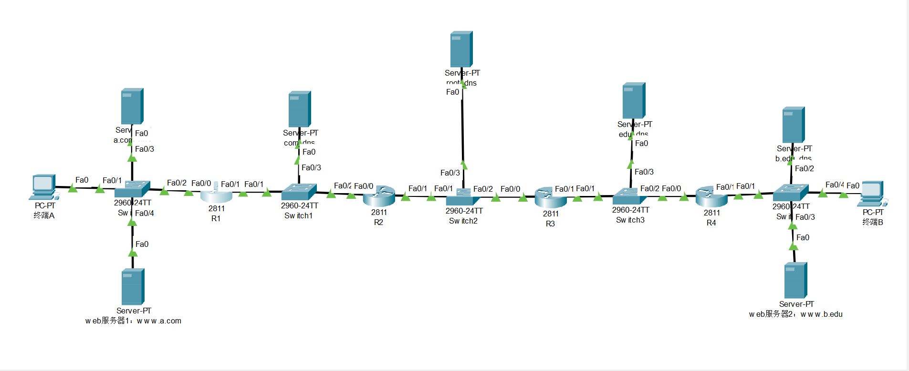
图1. DNS实验拓扑结构
- 实验原理
1. DNS解析类型​​：
​​递归查询​​：客户端向本地DNS发起请求后等待最终结果（如终端A→a.com_dns）。
​​迭代查询​​：服务器逐级向上查询（如a.com_dns→根→.edu顶级域→b.edu_dns）。
​​2. 缓存机制​​：
各级DNS服务器缓存解析结果（如根服务器缓存.edu域信息），减少重复查询。
缓存时效性：定期清理过期记录，确保映射关系更新。
​​3. 报文传输​​：
DNS请求/应答报文通过UDP传输，优先使用本地DNS配置。
​​4. 资源记录类型​​：
​​A记录​​：域名→IP的直接映射。
​​NS记录​​：指定权威域名服务器。
​​CNAME​​：设置别名（如mail.example.com指向example.com）。
​​SOA​​：标识域管理的起始授权服务器。
- 实验步骤【重要，请将实验过程截图，并配有文字说明】
(1) 实验环境搭建
首先进行DNS仿真实验的环境搭建：
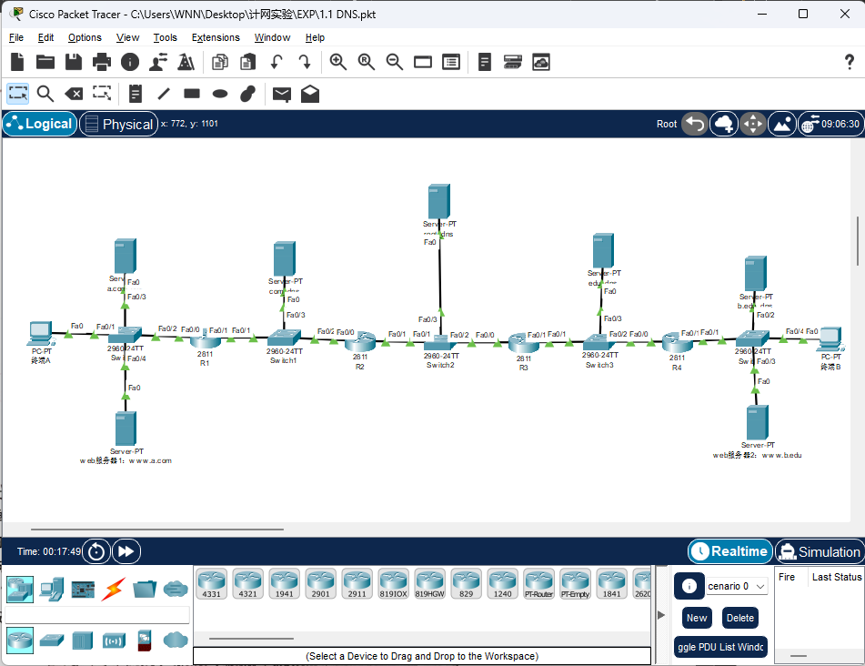
图2. DNS实验环境搭建图
按照文档配置各终端主机和服务器的IP地址信息，图3以终端A的ip配置为例：
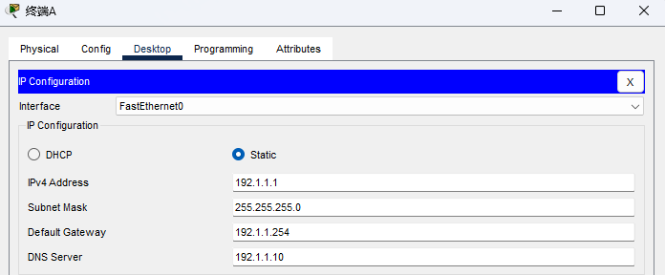
图3. 对终端A的IP地址信息配置
(2) 配置路由器各接口的IP地址信息及路由协议
以图4路由器R1的配置为例：
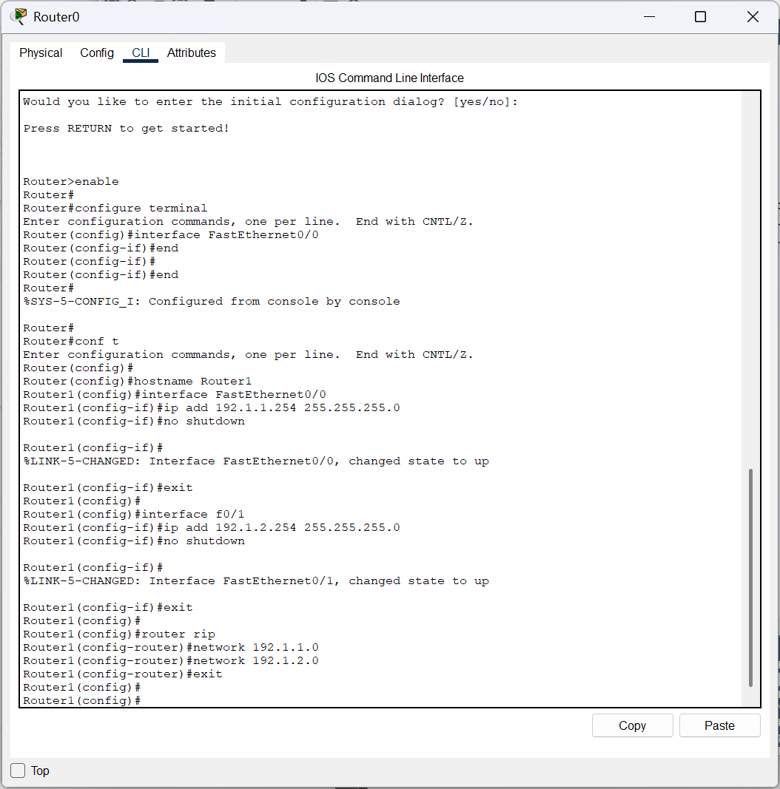
图4. 对路由器R1的配置
可通过查看R1配置界面查看是否配置成功：
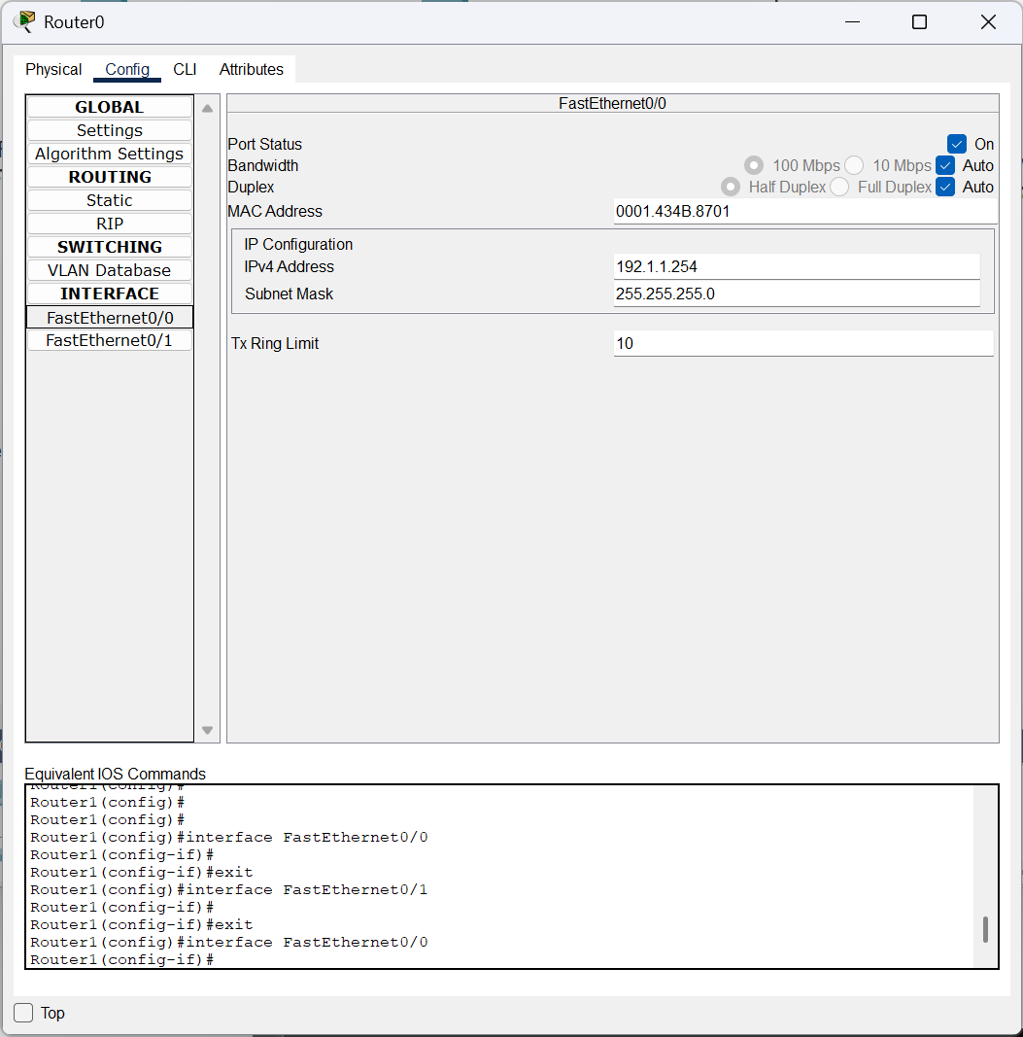
图5. R1配置后config界面验证
剩余路由器R2、R3、R4根据实验任务书同R1一样配置。
(3) 分别设置www.a.com服务器和www.b.edu服务器
对www.a.com服务器index.html页进行如下更改：
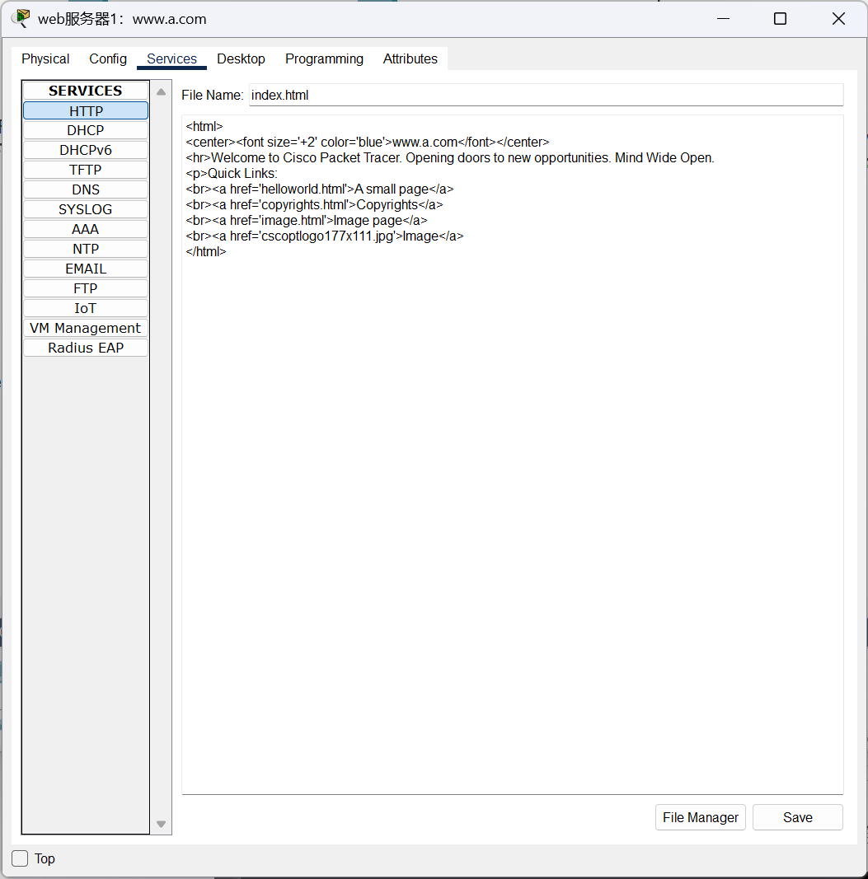
图6. 对服务器www.a.com index.html页进行更改
同理对www.b.edu服务器进行更改。
(4) 配置各DNS服务器
在各个域名服务器中配置services选项卡，对DNS服务进行资源配置，以图7对a.com_dns服务器和root_dns服务器DNS配置为例：
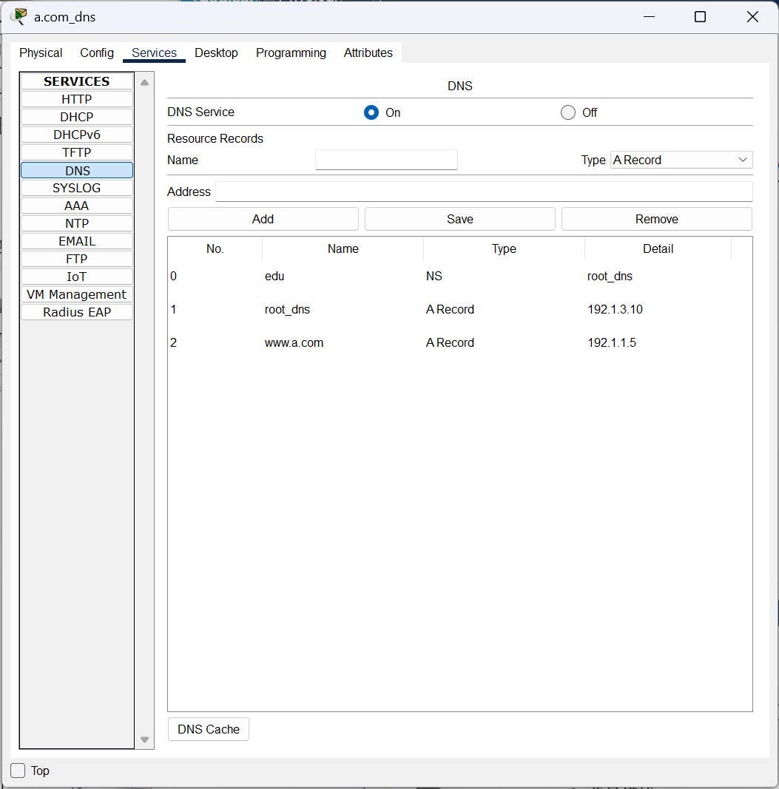
图7. 对a.com_dns服务器DNS选项卡的配置
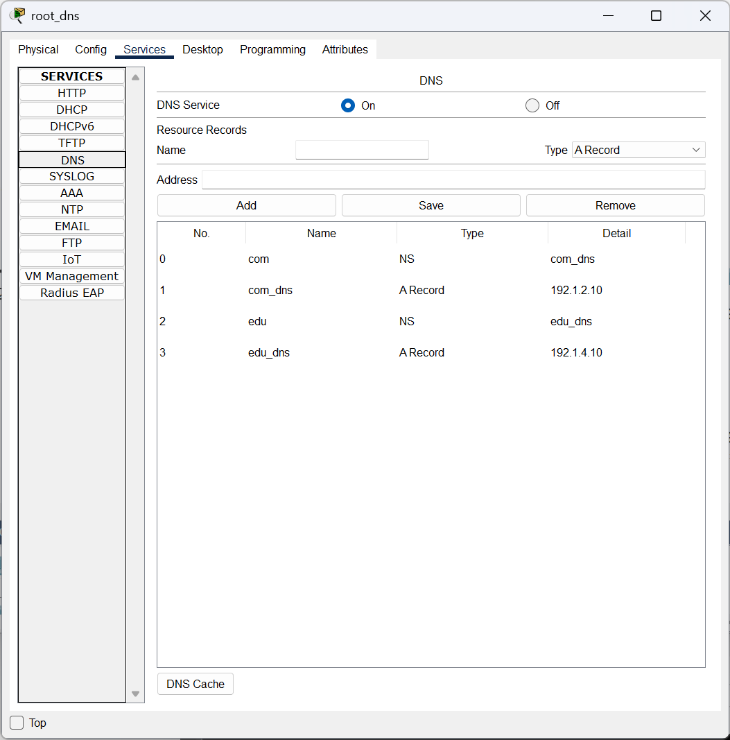
图8. 对root_dns服务器DNS选项卡的配置
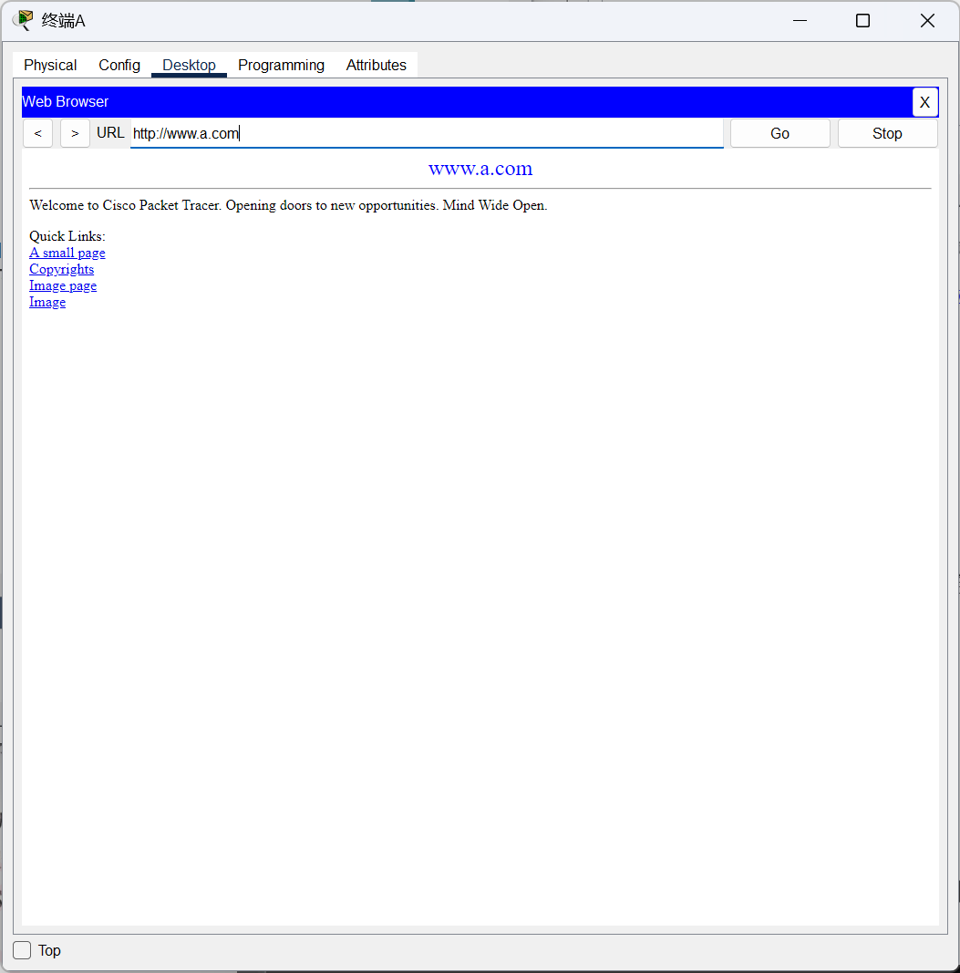
(5) 在packet tracer的realtime模式下观察PC0分别访问www.a.com和www.b.edu：
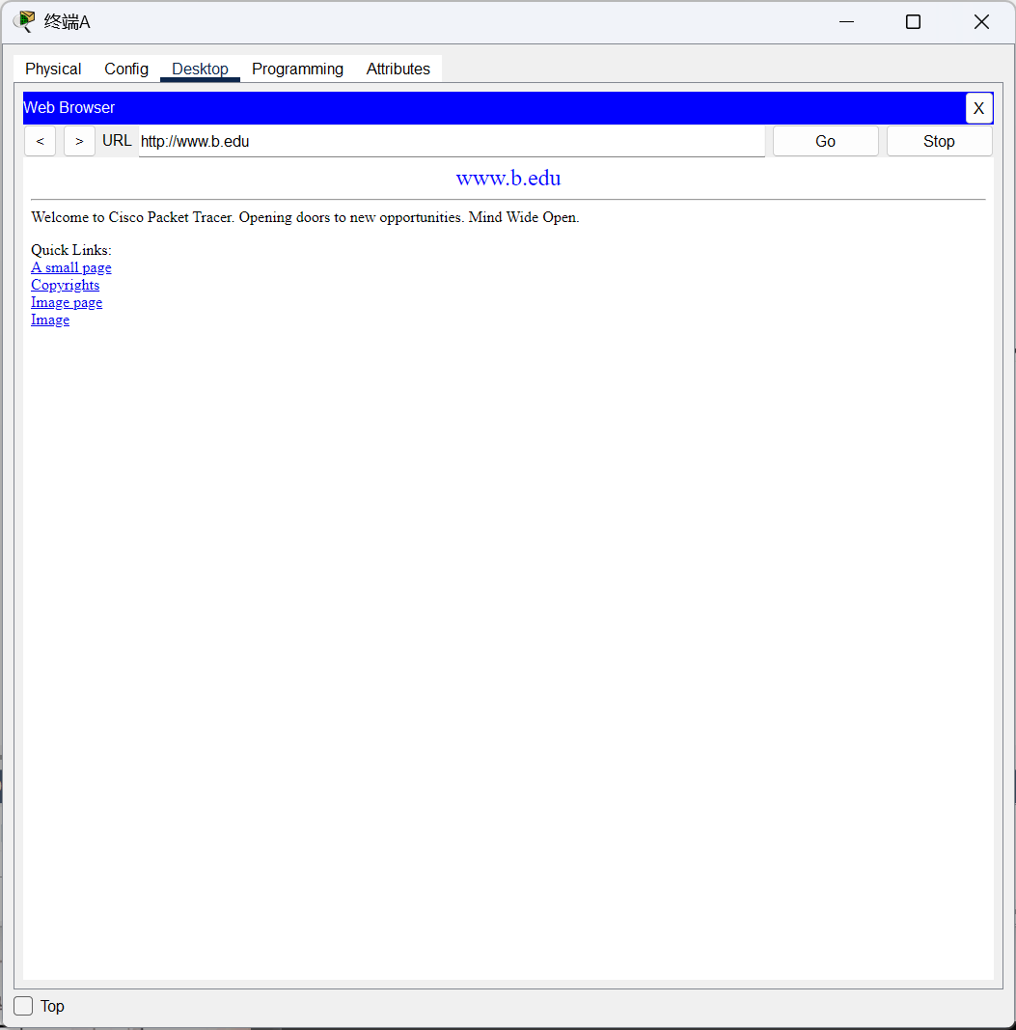
图9. 终端A访问www.a.com
图10. 终端A访问www.b.edu
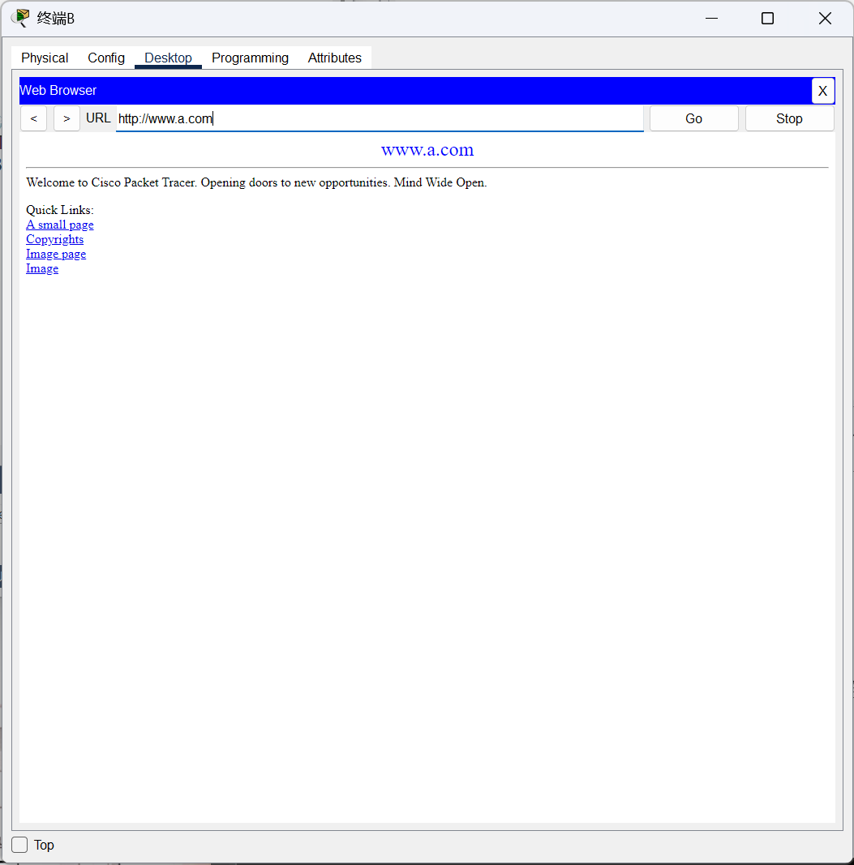
图11. 终端B访问www.a.com
观察到终端A中Web Browser输入www.a.com和www.b.edu可以正确解析，终端B进行测试也可进行解析，DNS解析实验成功。
- 问题及解决
在本次DNS实验中，终端A成功访问了本地的www.a.com，但访问外域的www.b.edu时出现解析失败。经过排查发现，问题可能出在三方面：一是DNS服务器配置不全，例如根服务器未正确指向.edu顶级域服务器，或b.edu_dns缺少www.b.edu的A记录；二是网络路由配置错误，导致跨子网通信中断（如路由器R3未正确宣告192.1.4.0子网）；三是本地DNS服务器缓存了旧的错误记录。通过以下步骤解决：首先检查并补全各级DNS服务器的NS记录和A记录，确保根→顶级域→子域链路完整；其次用ping命令验证路由器连通性，修复RIP协议配置；最后清除DNS缓存并重启设备。修正后，终端A成功获取www.b.edu的IP地址并访问网页。
- 总结
本次DNS实验通过搭建多级域名服务器和模拟跨域解析过程，让我深入理解了DNS的层级结构与查询机制。实验中发现，本地域名解析（如http://www.a.com）因直接命中本地DNS记录而快速成功，但跨域解析（如http://www.b.edu）因涉及根服务器、顶级域和子域服务器的逐级迭代查询，对配置细节极为敏感——最初因根服务器未正确关联.edu域导致解析失败，修复NS记录并检查路由连通性后问题解决。实验中我还体会到DNS缓存的双面性：虽能提升效率，但也可能因旧缓存掩盖配置错误，需及时清除。这次实践不仅巩固了书本知识，更让我意识到网络协议中“环环相扣”的重要性，任何一个微小配置疏漏都可能导致全局故障，严谨的逐步验证是成功的关键。

实验1.2：SOCKET 网络程序设计（编写人：王书利）
- 实验目的
1. 理解进程通信的原理及通信过程
2. 掌握基本的网络编程方法
- 背景描述
Socket网络编程是构建网络通信的核心技术，广泛应用于互联网服务、分布式系统等领域。本实验基于客户-服务器模型，通过UDP协议的无连接特性和TCP协议的可靠连接特性，模拟实际网络数据传输场景。学生通过实践可直观体会两种协议在实时性、可靠性上的差异，并理解其在文件传输、实时通信等不同场景中的适用性，同时掌握多线程处理、地址绑定等关键编程技术。
- 需求分析
实验要求分别实现基于UDP和TCP协议的客户-服务器程序。UDP部分需完成无连接通信，客户端向指定服务器发送数据并接收响应；TCP部分需建立可靠连接，服务器通过多线程处理并发请求。程序需正确使用Socket系统调用（如socket、bind、listen、accept、send/recv），并处理地址绑定、端口监听、数据传输等流程。此外，需结合实验数据验证协议差异（如TCP的三次握手、UDP的数据包独立性），并分析网络层路径选择对虚电路的影响。
- 实验拓扑
​​本实验的实验拓扑如下：​​
实验基于典型的​​客户-服务器模型​​，拓扑结构包含以下角色：
- ​​服务器端主机​​：运行预先编写好的UDP/TCP服务器程序，绑定固定IP地址（如10.60.46.58或10.60.46.40）和指定端口（如6000），负责监听并响应客户端的请求。
- ​​客户端主机​​（协议数据发生器端）：运行学生编写的客户端程序，主动向服务器IP和端口发起连接（UDP直接发送数据，TCP需三次握手建立连接），完成数据发送与接收。
- ​​网络分析设备​​（网络协议分析仪端）：可能为第三台主机或同一台主机的抓包工具（如Wireshark），用于捕获并分析UDP/TCP通信过程中的数据包（如IP地址、端口、协议交互流程）。
- 实验原理
Socket编程通过操作系统提供的套接字接口实现进程间通信。实验中，UDP基于无连接的SOCK_DGRAM类型，通过sendto/recvfrom直接发送数据包；TCP基于面向连接的SOCK_STREAM类型，需经历socket创建、bind绑定、listen监听、accept接收连接及send/recv传输数据。关键概念包括半相关（三元组标识本地进程）和全相关（五元组标识完整连接）。程序通过系统调用管理套接字生命周期，如bind绑定本地地址与端口，select实现多路复用，closesocket释放资源，最终实现客户与服务器间的可靠或高效数据传输。
- 实验步骤【重要，请将实验过程截图，并配有文字说明】
一. 使用UDP协议的无连接客户-服务器程序设计
1. UDP服务器端，监听端口6000，接受消息并回复From the Server。
#include <stdio.h>
#include <winsock2.h>
#pragma comment(lib, "ws2_32.lib")

#define SERV_UDP_PORT 6000 //服务器端口
#define BUFFER_SIZE 1024

#define PRINTERROR(s) fprintf(stderr, "\n%s:%d\n", s, WSAGetLastError())

void DatagramServer(short nPort) {
SOCKET theSocket;
SOCKADDR_IN saServer, saClient;
char szBuf[BUFFER_SIZE];
int nRet, nLen = sizeof(saClient);

theSocket = socket(AF_INET, SOCK_DGRAM, IPPROTO_UDP);
if (theSocket == INVALID_SOCKET) {
PRINTERROR("socket()");
return;
}

//绑定地址和端口
saServer.sin_family = AF_INET;
saServer.sin_addr.s_addr = htonl(INADDR_ANY);
saServer.sin_port = htons(nPort);
if (bind(theSocket, (LPSOCKADDR)&saServer, sizeof(saServer)) == SOCKET_ERROR) {
PRINTERROR("bind()");
closesocket(theSocket);
return;
}

printf("UDP Server listening on port %d...\n", nPort);

//循环接收数据
while (1) {
memset(szBuf, 0, BUFFER_SIZE);
nRet = recvfrom(theSocket, szBuf, BUFFER_SIZE, 0, (LPSOCKADDR)&saClient, &nLen);
if (nRet > 0) {
printf("Received from client [%s:%d]: %s\n",
inet_ntoa(saClient.sin_addr), ntohs(saClient.sin_port), szBuf);
//发送回复
strcpy(szBuf, "From the Server");
sendto(theSocket, szBuf, strlen(szBuf), 0, (LPSOCKADDR)&saClient, nLen);
}
}

closesocket(theSocket);
}

int main() {
WSADATA wsaData;
if (WSAStartup(MAKEWORD(2, 2), &wsaData) != 0) {
printf("WSAStartup failed.\n");
return 1;
}

DatagramServer(SERV_UDP_PORT);
WSACleanup();
return 0;
}

2. UDP客户端，向服务器发送消息并接受回复
#include <stdio.h>
#include <winsock2.h>
#pragma comment(lib, "ws2_32.lib")

#define SERV_UDP_PORT 6000 //服务器端口
#define SERV_HOST_ADDR "127.0.0.1" //本地ip
#define BUFFER_SIZE 1024

int main() {
WSADATA wsaData;
SOCKET clientSocket;
SOCKADDR_IN serverAddr;
char sendBuf[] = "Hello UDP Server!";
char recvBuf[BUFFER_SIZE];
int serverAddrLen = sizeof(serverAddr);

if (WSAStartup(MAKEWORD(2, 2), &wsaData) != 0) {
printf("WSAStartup failed.\n");
return 1;
}

clientSocket = socket(AF_INET, SOCK_DGRAM, IPPROTO_UDP);
if (clientSocket == INVALID_SOCKET) {
printf("Socket creation failed: %d\n", WSAGetLastError());
WSACleanup();
return 1;
}

serverAddr.sin_family = AF_INET;
serverAddr.sin_port = htons(SERV_UDP_PORT);
serverAddr.sin_addr.s_addr = inet_addr(SERV_HOST_ADDR);

// 发送数据
if (sendto(clientSocket, sendBuf, strlen(sendBuf), 0,
(SOCKADDR*)&serverAddr, serverAddrLen) == SOCKET_ERROR) {
printf("Send failed: %d\n", WSAGetLastError());
} else {
printf("Sent to server: %s\n", sendBuf);
}

// 接收回复
int recvResult = recvfrom(clientSocket, recvBuf, BUFFER_SIZE, 0,
(SOCKADDR*)&serverAddr, &serverAddrLen);
if (recvResult > 0) {
recvBuf[recvResult] = '\0';
printf("Server response: %s\n", recvBuf);
}

closesocket(clientSocket);
WSACleanup();
return 0;
}

3.使用gcc命令编译，后拆分终端进行server端发送和client端接收
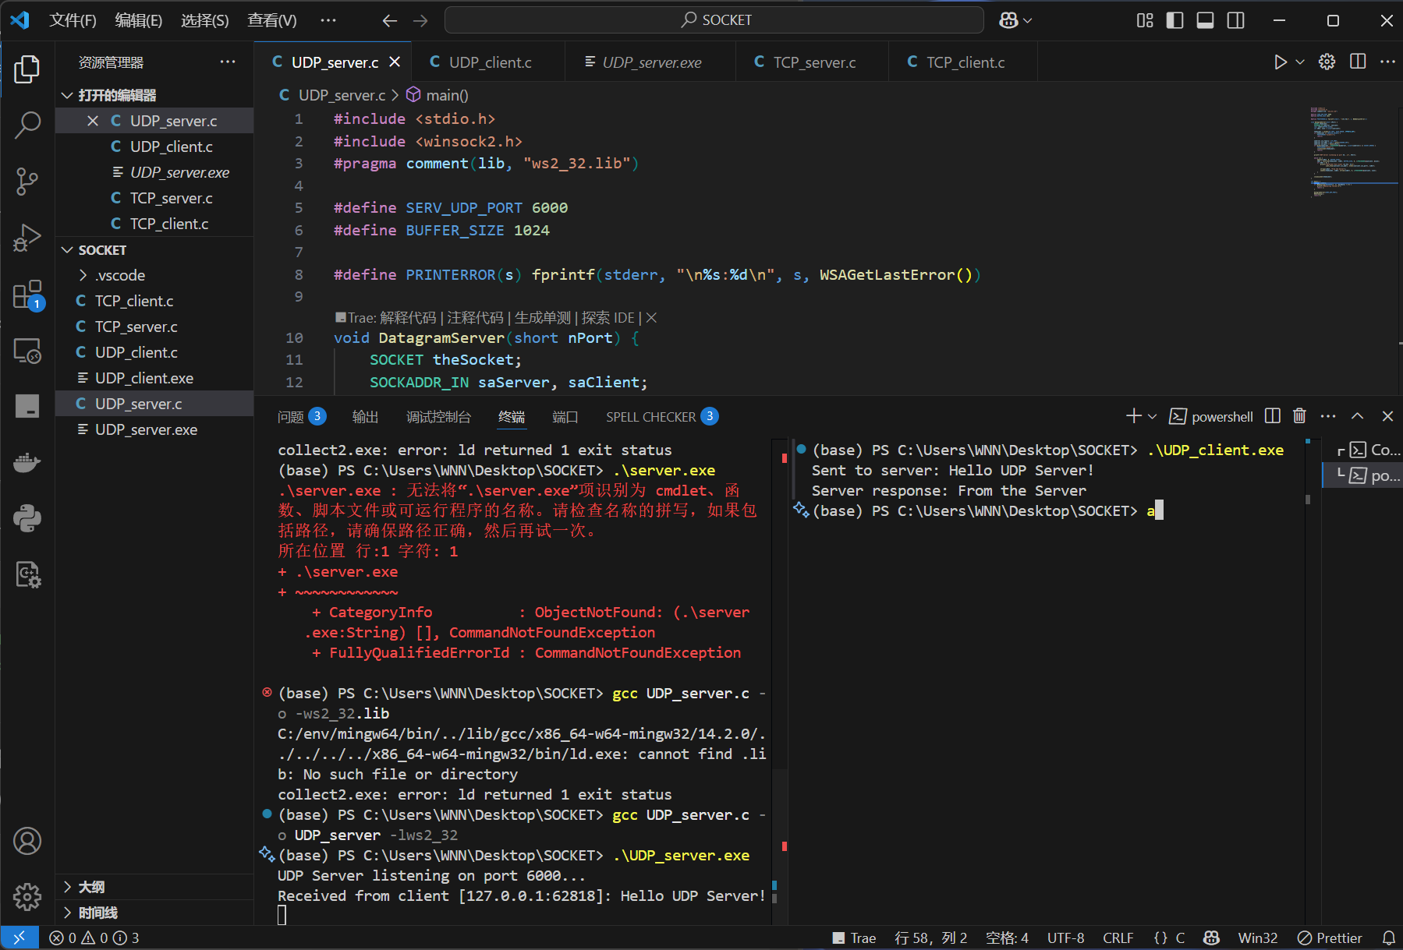
图1. 拆分终端进行server发送和client接收
下面将会详细介绍终端命令：
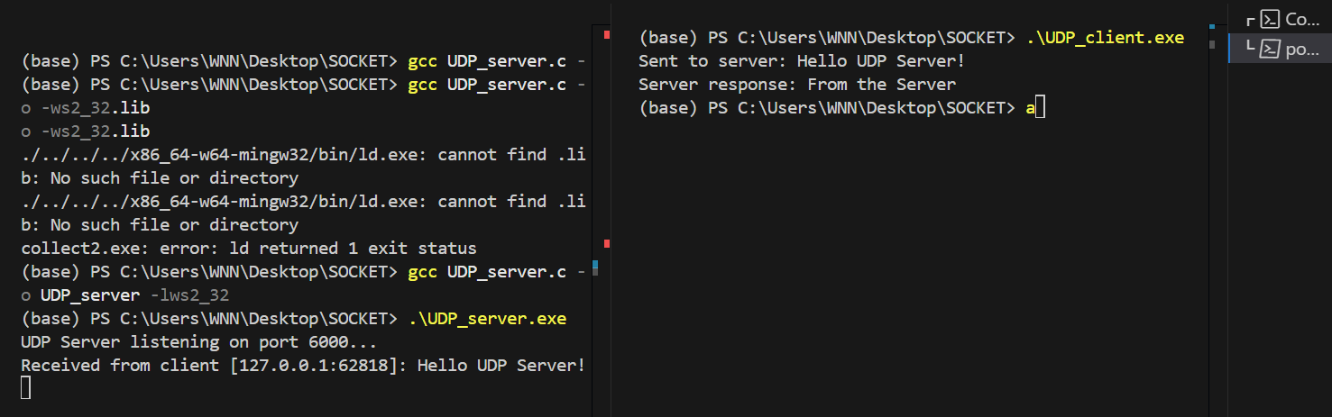
图2. 终端命令显示
- 首先使用gcc UDP_server.c -o UDP_server -lws2_32进行UDP服务器端的编译，客户端的编译同服务器端。
- 拆分终端，在本终端运行.\UDP_server.exe, 进入监听状态等待客户端返回、
- 右终端运行编译后的客户端程序.\UDP_client.exe，终端打印Sent to server: Hello UDP Server!
- 此时服务器端接收，终端打印Received from client [127.0.0.1:62818]: Hello UDP Server!
- 客户端收到服务器端回应，打印Server response: From the Server

二. 使用TCP协议的面向连接的客户-服务器设计
1. TCP 服务器端，监听端口 6000，多线程处理客户端请求
#include <stdio.h>
#include <winsock2.h>
#include <process.h>
#pragma comment(lib, "ws2_32.lib")

#define SERV_TCP_PORT 6000 // 服务器端口
#define BUFFER_SIZE 1024

// 线程处理
DWORD WINAPI ClientThread(LPVOID lpParam) {
SOCKET clientSocket = (SOCKET)lpParam;
char szBuf[BUFFER_SIZE];
int nRet;

nRet = recv(clientSocket, szBuf, BUFFER_SIZE, 0);
if (nRet > 0) {
szBuf[nRet] = '\0';
printf("Received from client: %s\n", szBuf);

strcpy(szBuf, "From the Server");
send(clientSocket, szBuf, strlen(szBuf), 0);
}

closesocket(clientSocket);
return 0;
}

int main() {
WSADATA wsaData;
SOCKET listenSocket, clientSocket;
SOCKADDR_IN serverAddr, clientAddr;
int clientAddrLen = sizeof(clientAddr);
HANDLE hThread;

if (WSAStartup(MAKEWORD(2, 2), &wsaData) != 0) {
printf("WSAStartup failed.\n");
return 1;
}

listenSocket = socket(AF_INET, SOCK_STREAM, IPPROTO_TCP);
if (listenSocket == INVALID_SOCKET) {
printf("Socket creation failed: %d\n", WSAGetLastError());
WSACleanup();
return 1;
}

serverAddr.sin_family = AF_INET;
serverAddr.sin_addr.s_addr = htonl(INADDR_ANY);
serverAddr.sin_port = htons(SERV_TCP_PORT);
if (bind(listenSocket, (SOCKADDR*)&serverAddr, sizeof(serverAddr)) == SOCKET_ERROR) {
printf("Bind failed: %d\n", WSAGetLastError());
closesocket(listenSocket);
WSACleanup();
return 1;
}

// 开始监听
if (listen(listenSocket, 5) == SOCKET_ERROR) {
printf("Listen failed: %d\n", WSAGetLastError());
closesocket(listenSocket);
WSACleanup();
return 1;
}

printf("TCP Server listening on port %d...\n", SERV_TCP_PORT);

// 循环接受客户端连接
while (1) {
clientSocket = accept(listenSocket, (SOCKADDR*)&clientAddr, &clientAddrLen);
if (clientSocket == INVALID_SOCKET) {
printf("Accept failed: %d\n", WSAGetLastError());
break;
}

printf("Client connected from [%s:%d]\n",
inet_ntoa(clientAddr.sin_addr), ntohs(clientAddr.sin_port));

hThread = CreateThread(NULL, 0, ClientThread, (LPVOID)clientSocket, 0, NULL);
if (hThread == NULL) {
printf("CreateThread failed: %d\n", GetLastError());
closesocket(clientSocket);
} else {
CloseHandle(hThread);
}
}

closesocket(listenSocket);
WSACleanup();
return 0;
}
2. TCP客户端，连接服务器并发送消息
#include <stdio.h>
#include <winsock2.h>
#pragma comment(lib, "ws2_32.lib")

#define SERV_TCP_PORT 6000
#define SERV_HOST_ADDR "127.0.0.1"
#define BUFFER_SIZE 1024

int main() {
WSADATA wsaData;
SOCKET clientSocket;
SOCKADDR_IN serverAddr;
char sendBuf[] = "Hello TCP Server!";
char recvBuf[BUFFER_SIZE];

if (WSAStartup(MAKEWORD(2, 2), &wsaData) != 0) {
printf("WSAStartup failed.\n");
return 1;
}

clientSocket = socket(AF_INET, SOCK_STREAM, IPPROTO_TCP);
if (clientSocket == INVALID_SOCKET) {
printf("Socket creation failed: %d\n", WSAGetLastError());
WSACleanup();
return 1;
}

serverAddr.sin_family = AF_INET;
serverAddr.sin_port = htons(SERV_TCP_PORT);
serverAddr.sin_addr.s_addr = inet_addr(SERV_HOST_ADDR);

if (connect(clientSocket, (SOCKADDR*)&serverAddr, sizeof(serverAddr)) == SOCKET_ERROR) {
printf("Connect failed: %d\n", WSAGetLastError());
closesocket(clientSocket);
WSACleanup();
return 1;
}

printf("Connected to server.\n");

if (send(clientSocket, sendBuf, strlen(sendBuf), 0) == SOCKET_ERROR) {
printf("Send failed: %d\n", WSAGetLastError());
} else {
printf("Sent to server: %s\n", sendBuf);
}

int recvResult = recv(clientSocket, recvBuf, BUFFER_SIZE, 0);
if (recvResult > 0) {
recvBuf[recvResult] = '\0';
printf("Server response: %s\n", recvBuf);
}

closesocket(clientSocket);
WSACleanup();
return 0;
}
3. 使用gcc命令编译，后拆分终端进行server端发送和client端接收
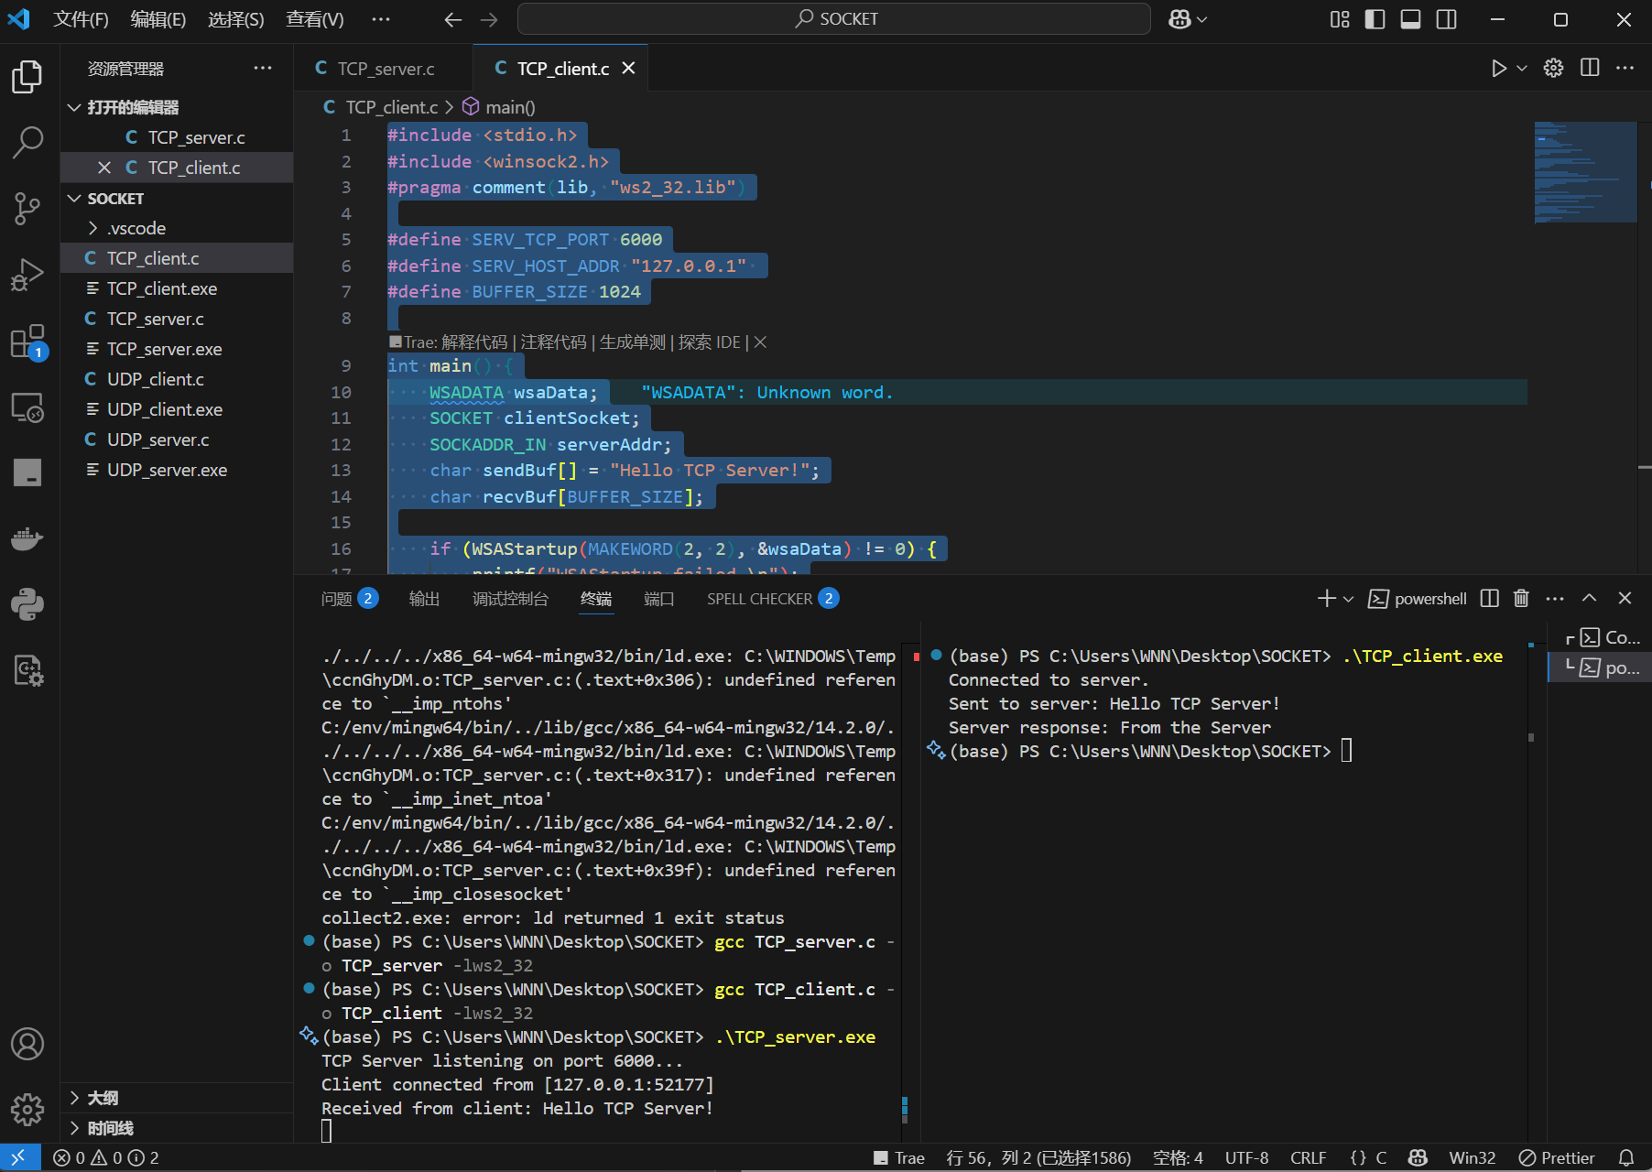
图3. 拆分终端进行server发送和client接收
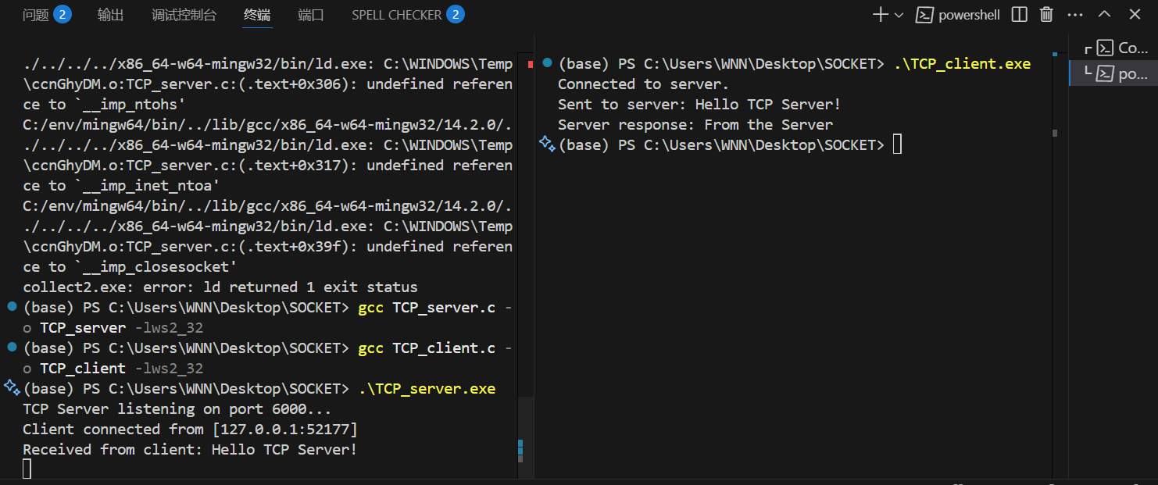
图4. 终端命令
对终端命令的介绍同UDP。

- 问题及解决
在实验过程中，我发现运行服务器程序后终端界面“卡住”无法输入新命令，这是因为服务器代码中的while(1)循环会持续监听客户端请求，导致程序阻塞在recvfrom或accept函数处，这是服务器持续工作的正常现象。此外，还可能遇到客户端程序报错“连接被拒绝”，通常是因为服务器IP地址或端口号填写错误（例如将本地回环地址127.0.0.1误写成其他地址），或者服务器未提前启动；而bind函数绑定失败则可能是端口被其他程序占用（如重复运行服务器程序），需更换端口号或关闭占用进程。若客户端发送数据后服务器无响应，可能是代码中未正确处理接收缓冲区（如recvfrom后未调用sendto回复），或防火墙/杀毒软件拦截了网络通信。遇到这些问题时，我先用Ctrl+C终止卡住的程序，检查代码中的地址和端口配置，关闭可能冲突的软件，并在本地回环地址下先测试基础功能，逐步排查逻辑错误。

- 总结
本次实验通过基于UDP和TCP协议的客户-服务器程序设计实践，使我对网络通信的基本原理（如无连接与面向连接的区别、端口绑定与数据传输流程）有了更直观的理解，掌握了使用C语言和WinSock库进行套接字编程的基本方法。实验中遇到的典型问题如服务器运行后终端阻塞、客户端连接失败或端口占用等，让我学会了通过Ctrl+C终止进程、检查IP/端口配置、排查代码逻辑（如recv/send调用顺序）以及利用本地回环测试等调试技巧，同时也认识到防火墙设置、多线程同步等实际开发中需注意的细节。通过反复修改代码和验证通信过程，不仅巩固了课堂理论知识，更体会到网络编程中严谨性与实践结合的重要性，为后续复杂网络应用开发奠定了基础。

实验1.3：利用IP标准ACL进行网络流量的控制（编写人：王书利）
- 实验目的
掌握路由器上编号的标准IP访问列表规则及配置
实现不同部门网段间的访问权限管理
- 背景描述
某公司的经理部（网段172.16.2.0）、销售部（网段172.16.1.0）和财务部（网段172.16.4.0）通过路由器互联。出于安全考虑，公司要求销售部禁止访问财务部，而经理部需保持对财务部的正常访问权限。
- 需求分析
需设计规则仅允许经理部（172.16.2.0）与财务部（172.16.4.0）通信，并完全阻断销售部（172.16.1.0）对财务部的访问。通过标准ACL过滤销售部源IP地址的数据包，同时放行经理部流量。
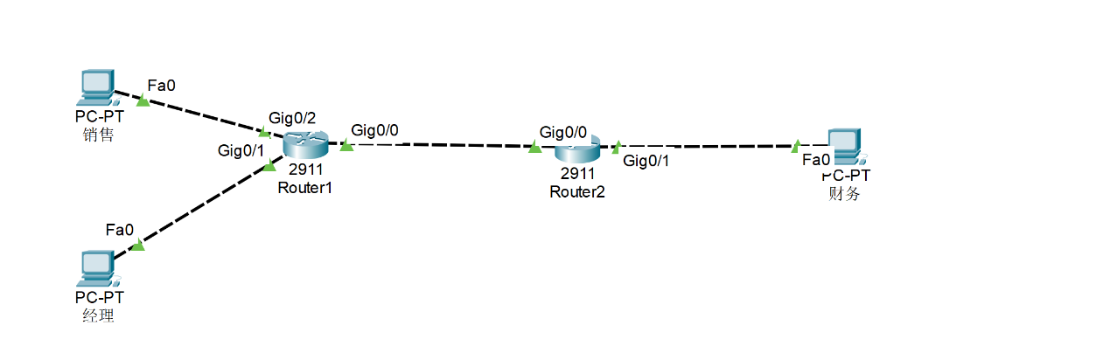
- 实验拓扑
图1. ACL实验拓扑
- 实验原理
标准IP访问列表通过源IP地址定义过滤规则，其编号范围为1-99或1300-1999。规则在路由器接口的入方向（in）或出方向（out）应用，通过反掩码（wildcard mask）匹配网段范围。本实验将ACL应用在财务部接口的出方向，阻止销售部流量转发至财务部网段。
- 实验步骤【重要，请将实验过程截图，并配有文字说明】
1. 配置路由器接口IP地址并建立默认路由
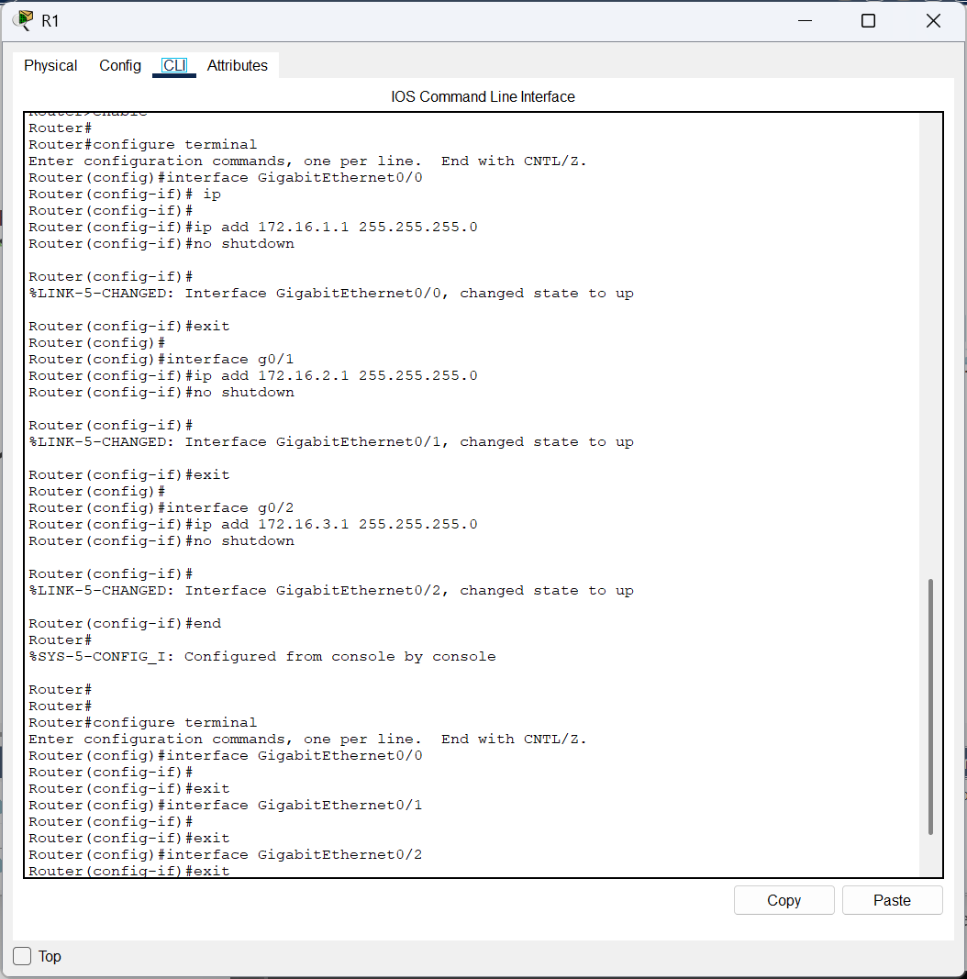
图2. 对路由器R1的ip配置
路由器R2配置同R1，g0/0配置172.16.3.1，g0/1配置172.16.4.1
2. R2上创建编号为10的标准ACL
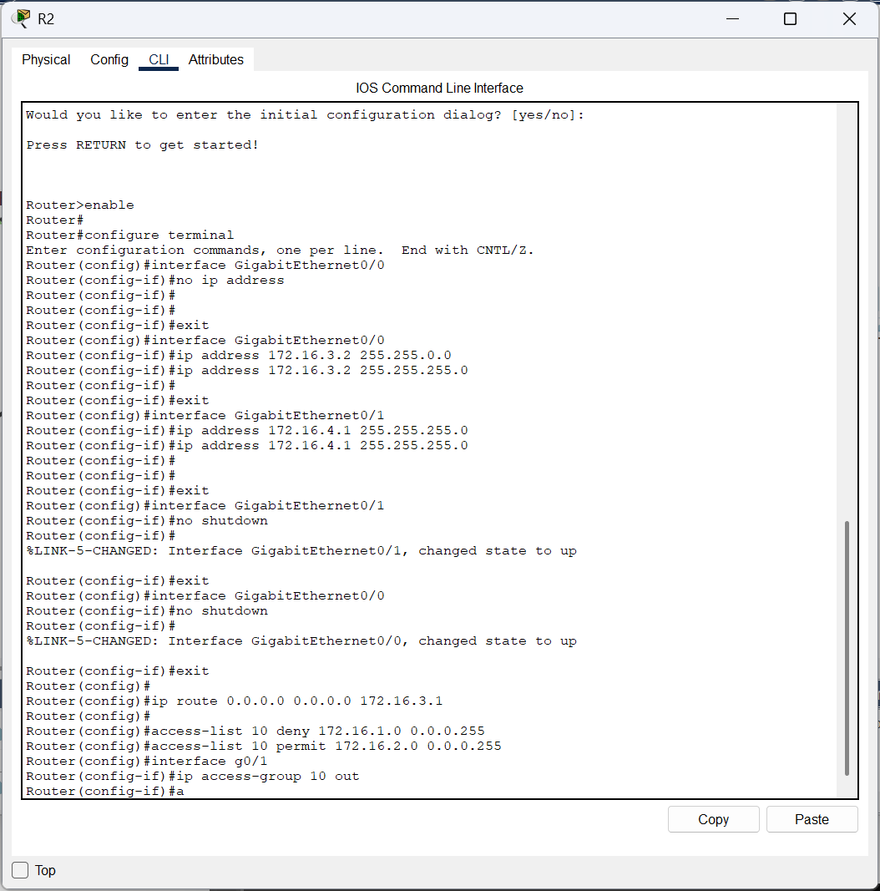
图3. 在R2上创建ACL
将该ACL绑定至R2连接财务部的接口g0/1
3. 验证测试
配置ACL后，分别在销售PC和经理PC进行对财务PC的通讯：
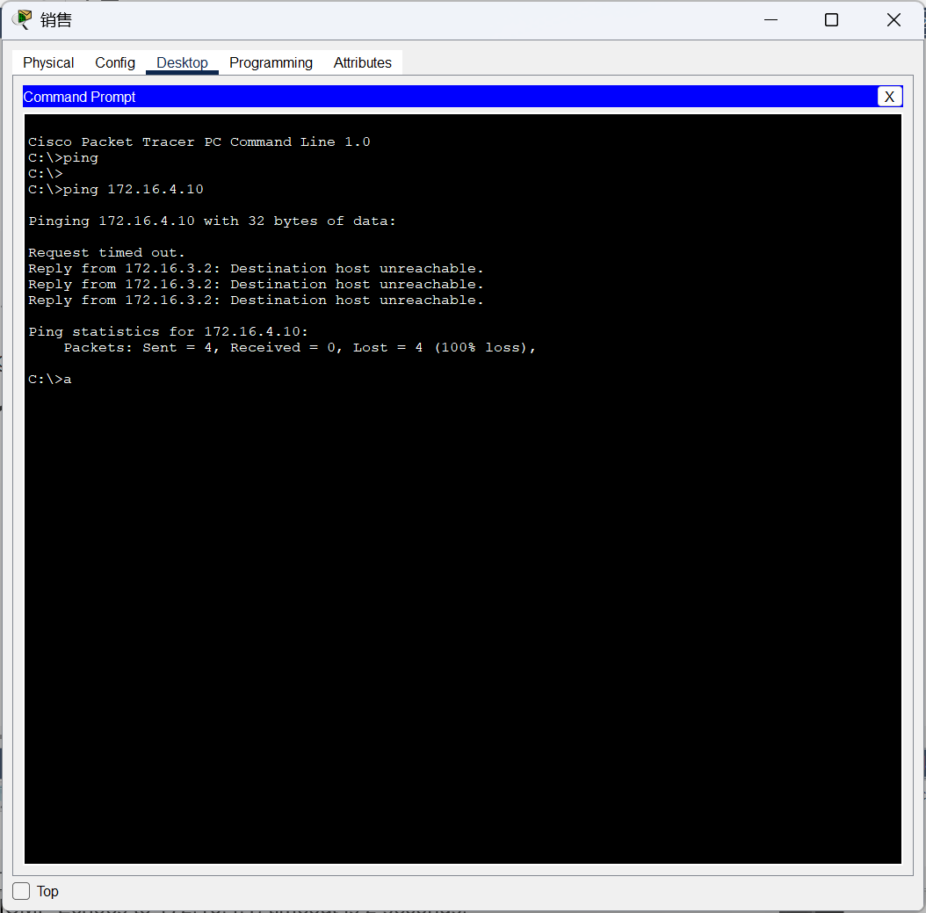
图4. 销售PC连接财务PC
可以看出销售网段ping财务PC网段时遇到了丢包现象，可以推测为ACL设置的access-list中对172.16.1.0网段进行了拦截。
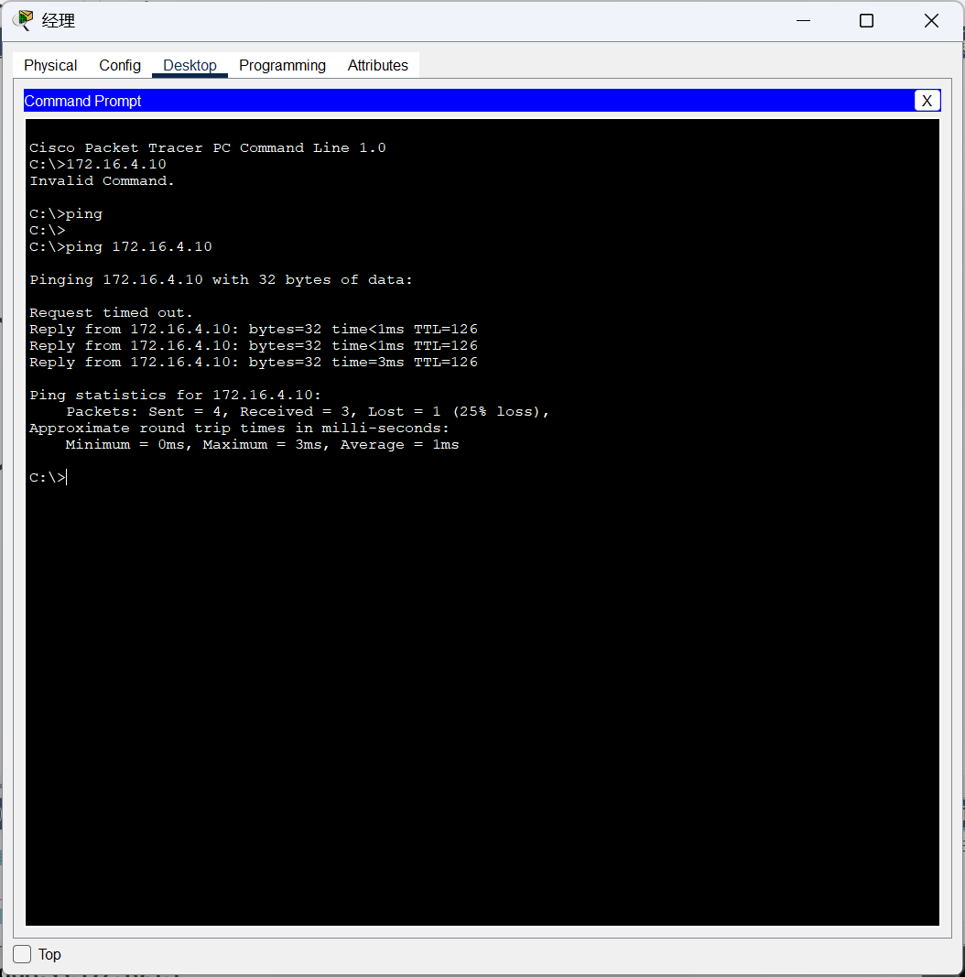
图5. 经理PC连接财务PC
可见经理网段可ping通财务网段，两者可进行通信。综合来看设置的ACL起到相应作用。
- 问题及解决
在实验过程中，我一开始对ACL的规则逻辑有些混乱。比如，我误以为只要在列表里写上“允许经理部”的语句就能自动覆盖其他网段的限制，结果配置后销售部仍然能访问财务部。后来才发现，ACL是按从上到下的顺序匹配的，而我最初把permit 172.16.2.0的规则放在了最前面，导致后续的deny 172.16.1.0根本没被触发。接着我又踩了反掩码的坑——我习惯性地输入了子网掩码255.255.255.0，结果路由器直接报错，这才想起反掩码需要把子网掩码取反，比如0.0.0.255对应的是/24网段。
- 总结
通过本次实验，我掌握了标准IP访问控制列表（ACL）的配置方法，成功实现了对跨网段流量的精细化管控。实验初期因对ACL规则顺序理解不透彻，错误地将允许经理部的条目置于拒绝销售部之前，导致策略失效，调整顺序后问题得以解决。同时，在反掩码配置中因混淆子网掩码格式而反复报错，最终通过“0.0.0.255”的反掩码格式精准锁定了目标网段。测试阶段发现直接使用默认接口IP无法验证ACL效果，改用扩展ping命令指定源地址后，才观察到销售部流量被阻断、经理部流量正常通信的预期结果。实验过程中，show access-lists命令的命中计数器帮助我直观验证规则的有效性，而ACL接口应用方向（如绑定财务部接口的出方向）的调整则让我深刻体会到流量过滤的路径逻辑。这次实践不仅巩固了ACL的理论知识，更让我认识到配置细节（如规则顺序、反掩码计算和测试方法）对实际网络管理的关键作用，为后续复杂网络策略的实现奠定了基础。

实验模块2：NAT模块
模块 | 实验任务
实验模块2 | 2.1 配置静态 NAT  2.2 配置动态 NAT

实验2.1：配置静态 NAT（编写人：王书利）
- 实验目的
掌握静态NAT（Network Address Translation）的基本配置方法，通过将内网私有地址与公有地址进行一一映射，实现场内服务器在公网环境下的可靠访问，并通过实验加深对NAT工作原理及其在网络安全与地址节省方面作用的理解。
- 背景描述
随着企业网络规模的不断扩大，私有地址空间的使用需求日益增加，而公网IP资源有限且昂贵，因而需采用NAT技术在保证内网主机可被外部访问的同时隐藏内部网络结构，以提高网络安全性并节约公网地址资源。
- 需求分析
公司拟将内网中两台共享服务器（172.16.1.5和172.16.1.6）映射到公网可访问的固定IP地址上，同时通过路由器对外隐藏整个私有网段，以满足外部用户对服务器稳定访问以及网络安全隔离的需求。
- 实验拓扑
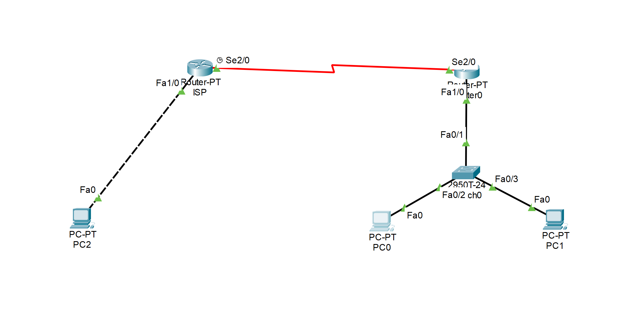
图1. 静态NAT实验拓扑
- 实验原理
静态NAT在路由器上为每台内部主机分配一个一一对应的公网地址，并在报文进出时依据预设映射表对源地址或目的地址进行替换，从而使内部主机对外表现为具有固定公网地址，同时外部发往该公网地址的数据包被准确地转发到对应的内网服务器。
- 实验步骤【重要，请将实验过程截图，并配有文字说明】
1. 在两台路由器上按实验拓扑配置ip地址及静态路由
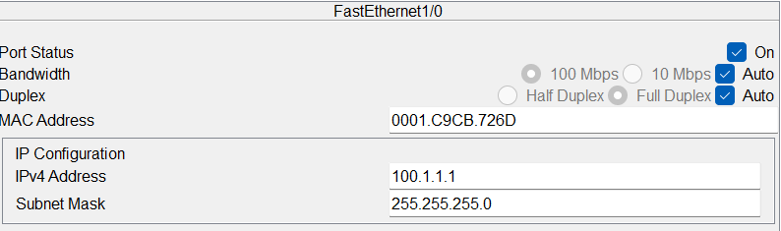
图2. ISP路由器配置ip地址
2. 在承接内网接口上执行ip nat inside命令，在连接公网的接口上执行ip nat outside命令
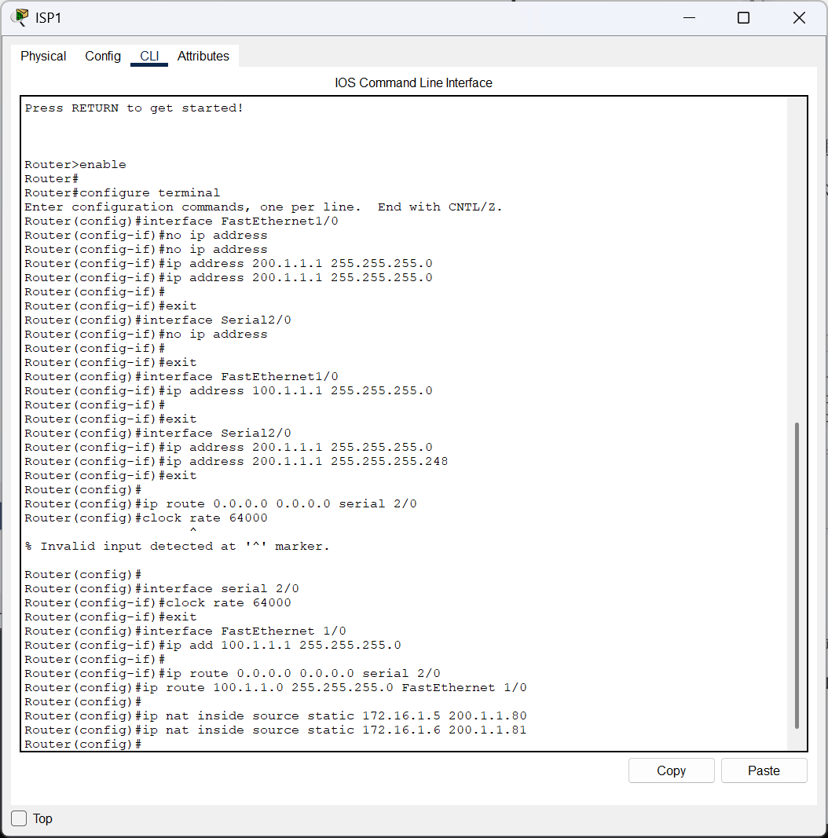
图3. 在ISP1路由器对s2/0（内网接口）进行配置
根据需求使用ip nat inside source static指令将172.16.1.5映射到200.1.1.80，将172.16.1.6映射到200.1.1.81
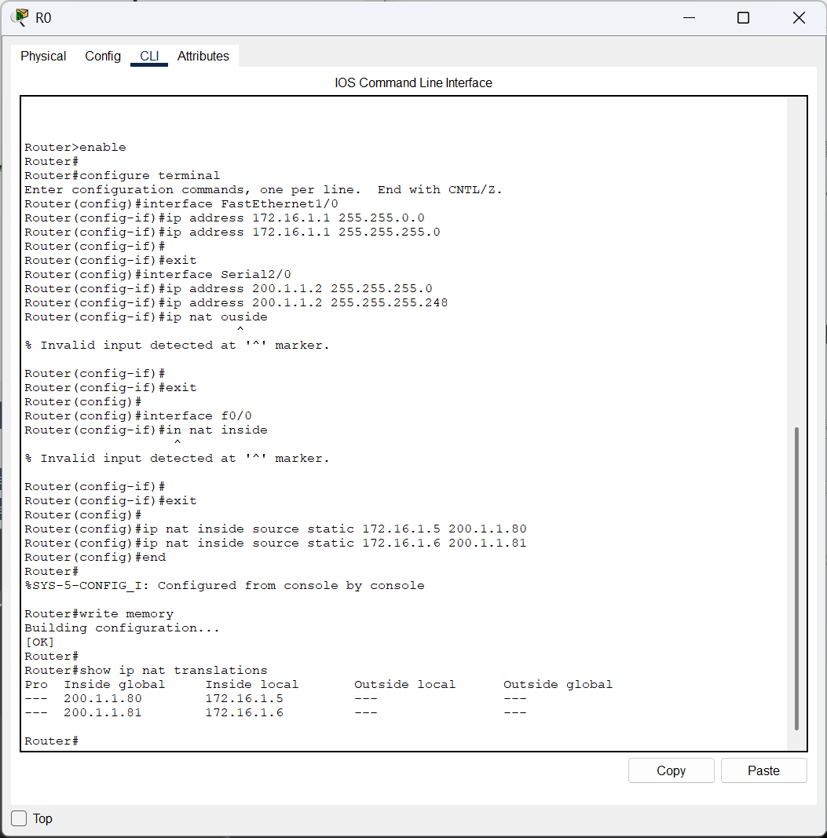
图4. 在路由器R0对s2/0（内网接口）进行配置
3. 在公网主机通过ping 200.1.1.80和ping 200.1.1.81验证NAT转换是否生效
- 问题及解决
在首次测试时发现映射后的公网IP无法Ping通，排查后发现未在对应接口添加ip nat inside和ip nat outside命令，添加后重新加载配置并清除NAT转换缓存问题得以解决，此后通信恢复正常。
- 总结
通过本实验，我系统地学习了静态NAT的配置流程与原理，掌握了在Cisco路由器上设置内部接口、外部接口以及静态地址映射的方法，并通过故障排查提升了对NAT转换缓存及接口标记的理解，为后续网络地址转换技术的应用和网络安全设计打下了坚实基础。

实验2.2：配置动态 NAT（编写人：王书利）
- 实验目的
配置网络地址变换，为私有地址的用户提供到外部网络的资源的访问。
- 背景描述
某 IT 企业因业务扩展，需要升级网络，他们选择 172.16.1.0/24 作为私有地址，并用 NAT 来处理和外部网络的连接。
- 需求分析
ISP 提供商给 IT 企业的一段公共 IP 地址的地址段为 200.1.1.200~200.1.1.210，需要内网使 用这段址去访问 Internet，考虑到包括安全在内的诸多因素，公司希望对外部隐藏内部网络
- 实验拓扑
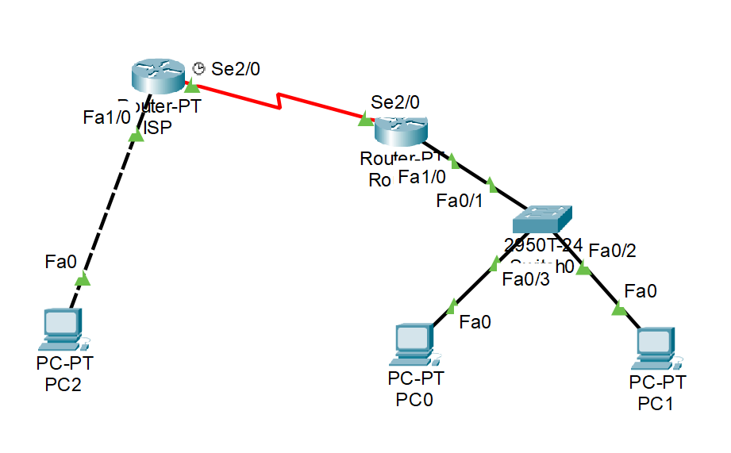
图1. 动态NAT实验拓扑
- 实验原理
在路由器上定义内网与外网接口，利用 NAT 地址池实现内网对外网的访问，并把内网隐藏起来。
- 实验步骤【重要，请将实验过程截图，并配有文字说明】
1.路由器Route0配置IP路由选择和IP地址
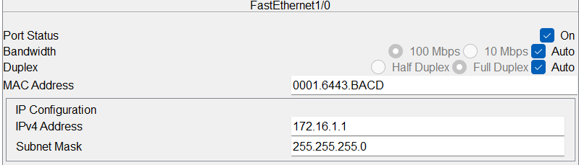
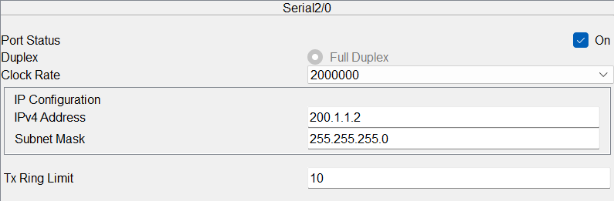
图2. Route0路由IP配置
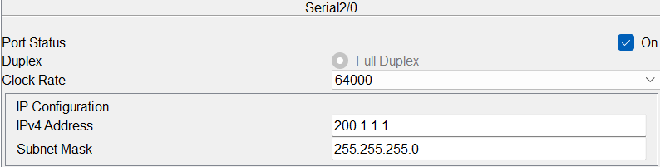
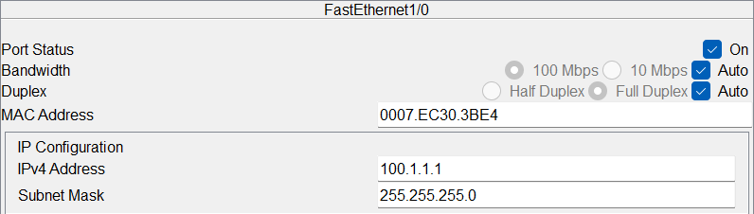
图3. ISP路由IP配置
2. 配置动态NAT
图4. 定义内网IP地址与公网IP地址关联
图5. 定义全球地址池
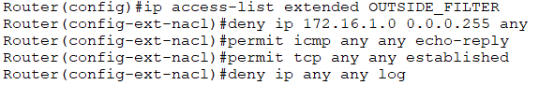
图6. ACL阻止外网流量访问
3.验证测试
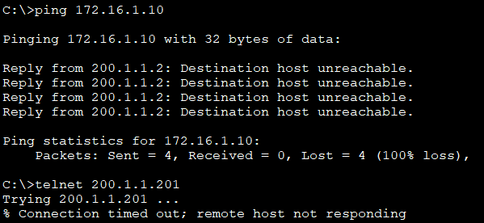
图7. 外网PC2访问内网失败
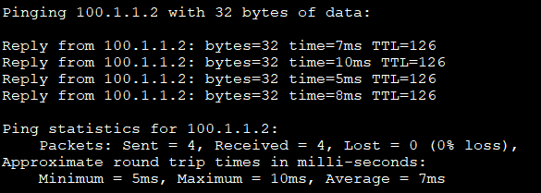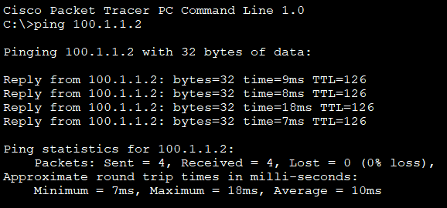
图8. 内网PC0和PC1访问外网PC2成功
自此，配置动态NAT实验成功。
- 问题及解决
1. 遇到了pc0无法ping通外网pc2的问题，通过在ISP路由器添加默认路由解决ISP(config)# ip route 172.16.1.0 255.255.255.0 200.1.1.2
2. NAT转换表无条目，原因是ACL未正确匹配内网网段，修正ACL配置R0(config)# no access-list 1，R0(config)# access-list 1 permit 172.16.1.0 0.0.0.255解决；
- 总结
通过本次动态NAT实验，我深入理解了地址池分配机制和网络地址转换的核心原理。在配置过程中遇到两个典型问题：路由缺失导致跨网段不通、ACL通配符掩码配置错误。通过逐条检查路由表、使用show access-lists验证ACL范围、最终引入PAT技术解决地址耗尽问题，成功实现所有内网主机通过有限公网IP访问外网资源。实验中最关键的收获是认识到：​​NAT不仅是IP映射技术，更是网络安全和资源管理的核心手段​​。动态NAT通过隐藏内网拓扑显著提升安全性，而端口复用（PAT）则解决了IPv4地址短缺的痛点。

实验模块3：路由模块
模块 | 实验任务
实验模块3 | 3.1 静态路由配置  3.2 RIP 基本配置  3.3 OSPF 基本配置  3.4 报文基本分析

实验3.1：静态路由配置（编写人：王书利）
- 实验目的
理解静态路由的工作原理，掌握如何配置静态路由。
- 背景描述
假设校园网分为2个区域，每个区域内使用1台路由器连接2个子网，现要在路由器上做适当配置，实现校园网内各个区域子网之间的相互通信。
- 需求分析
两台路由器通过串口以V.35 DCE/DTE电缆连接在一起，每个路由器上设置2个Loopback端口模拟子网。通过设置静态路由，实现所有子网间的互通。
- 实验拓扑
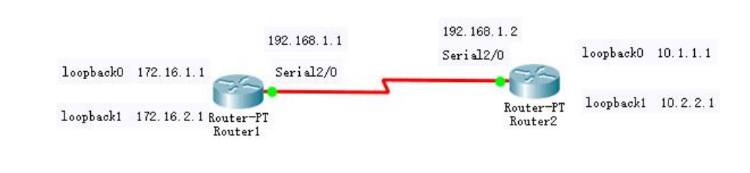
图1. 静态路由配置
- 实验原理
路由器属于网络层设备，能够根据IP包头的信息，选择一条最佳路径，将数据包转发出去。实现不同网段的主机之间的互相访问。路由器是根据路由表进行选路和转发的。而路由表里就是由一条条的路由信息组成。
路由器的端口连接终端或者网络有两种方式：“下一跳”和“出站端口”下一跳：在串口和以太口上使用下一跳IP地址时，路由器的处理方式相同：通过查询相应的路由条目找到下一跳地址，然后根据下一跳IP地址递归查询到出站接口。若是在串口上，无需查询下一跳IP的相应的二层地址，因为在串口上就一个邻居，直接发送即可。若是在以太口上，则发送ARP查询，来获得下一跳IP的MAC地址，然后发送数据包。
- 实验步骤【重要，请将实验过程截图，并配有文字说明】
1. 配置路由器的名称、接口IP地址和时钟
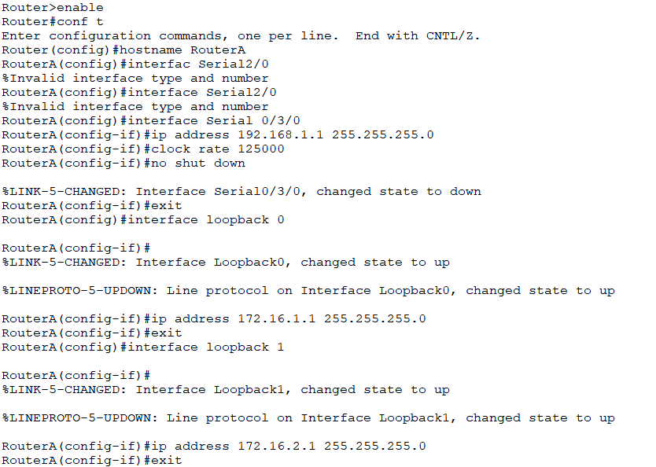
图2. RouterA配置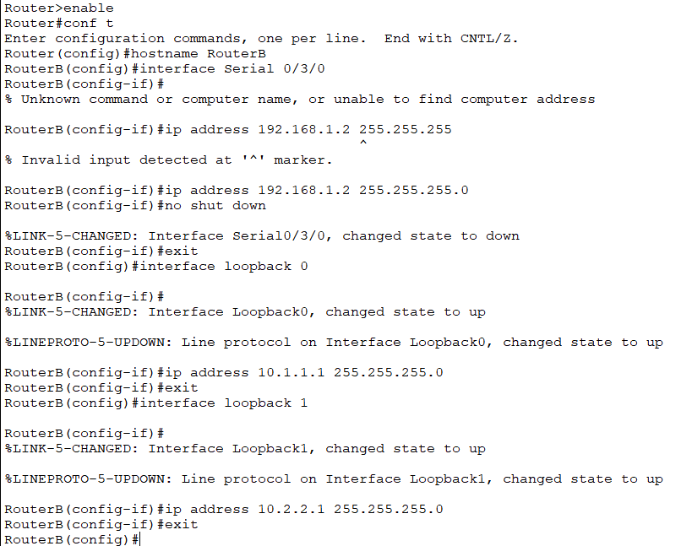
图3. RouterB配置
2. 配置静态路由并且查看路由表和接口配置
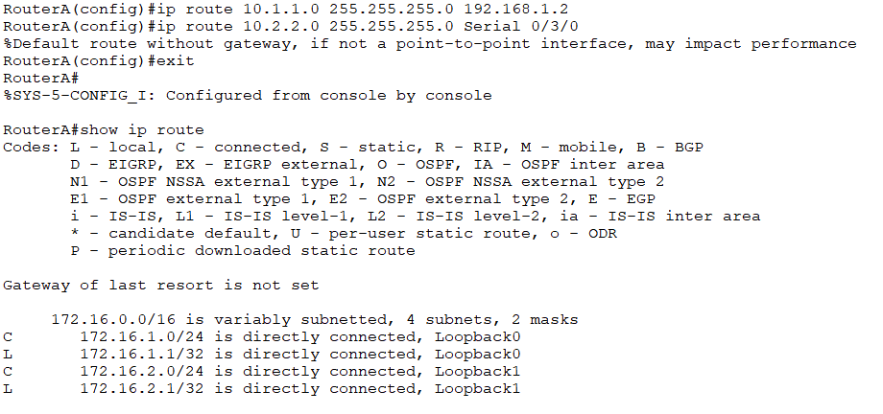
图4. RouterA配置与路由表
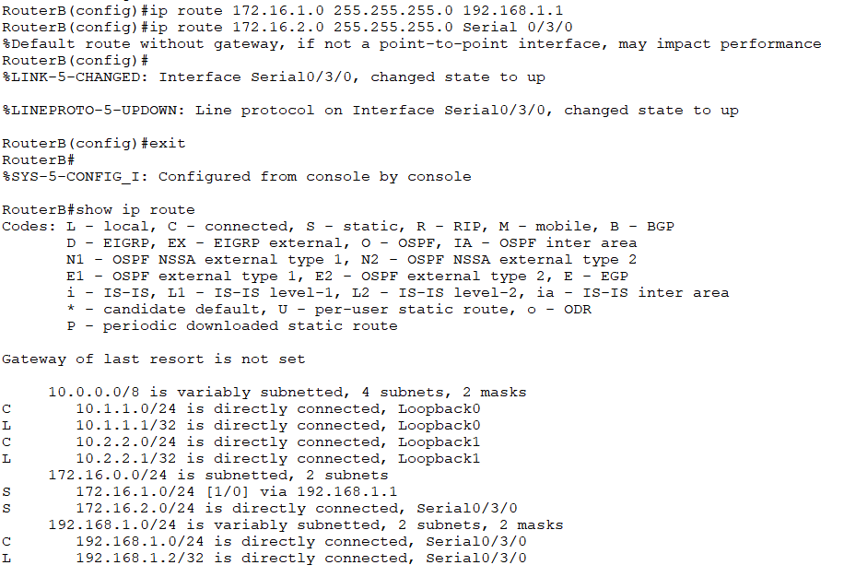
图5. RouterB配置与路由表
3. 测试网络连通性
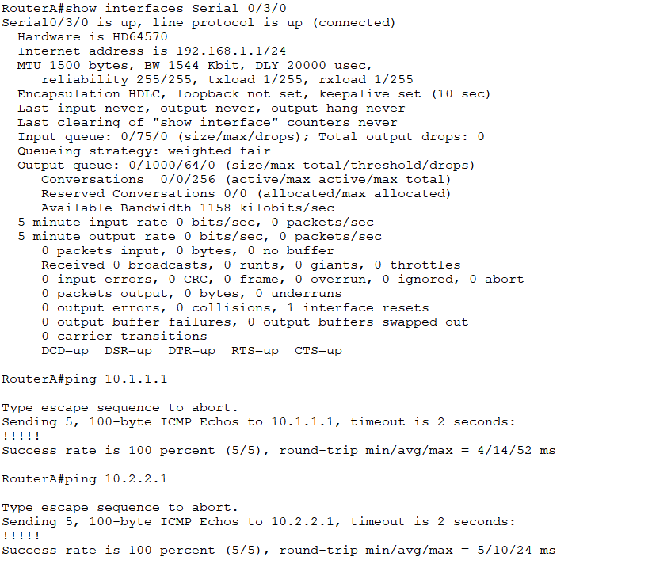
图6. RouterA测试
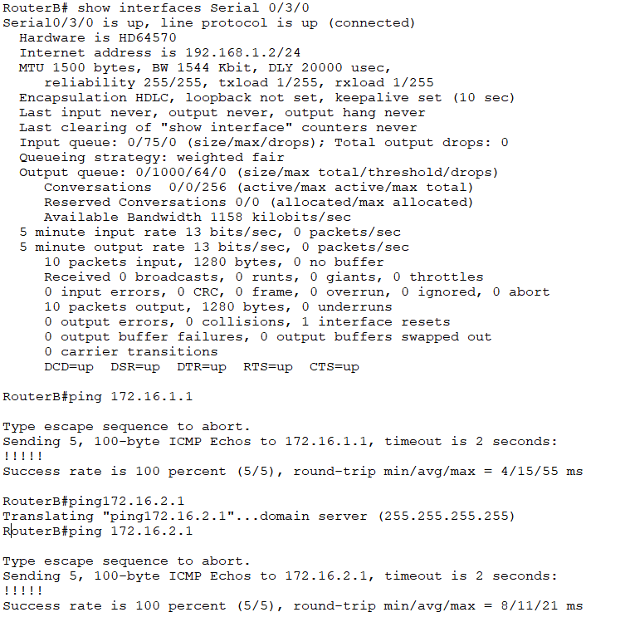
图7. RouterB测试
- 问题及解决
在初次配置完成后，测试发现RouterA无法ping通10.2.2.1。检查发现RouterB上缺少到172.16.0.0网段的路由配置。添加相应静态路由后问题解决。
分析原因：静态路由需要双向配置，仅在一台路由器上配置无法实现双向通信。必须确保每台路由器都有到达对方所有子网的路由信息。
- 总结
通过本次实验，我掌握了静态路由的基本配置方法，理解了静态路由的工作原理。实验过程中，我学会了配置路由器的接口IP地址；设置静态路由；查看路由表验证配置；测试网络连通性。静态路由适用于小型网络或拓扑结构简单的环境，配置简单但维护工作量大。在大型网络中，动态路由协议更为适用。本次实验加深了我对路由选择和数据转发过程的理解，为后续学习动态路由协议打下了基础。

实验3.2：RIP 基本配置（编写人：王书利）
- 实验目的
掌握在路由器上如何配置 RIP 路由协议。
- 背景描述
假设在校园网在地理上分为 2 个区域，每个区域内分别有一台路由器连接了 2个子网，需要将两台路由器通过以太网链路连接在一起并进行适当的配置，以实现这 4 个子网之间的互联互通。为了在未来每个校园区域扩充子网数量的时候，管理员不需要同时更改路由器的配置，计划使用 RIP 路由协议实现子网之间的互通。
- 需求分析
两台路由器通过快速以太网端口连接在一起，每个路由器上设置 2 个Loopback 端口模拟子网，在所有端口运行 RIP 路由协议，实现所有子网间的互通。
- 实验拓扑
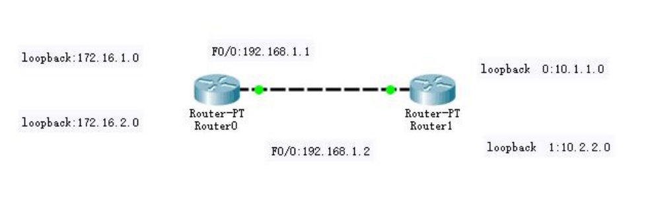
图1. RIP实验拓扑
- 实验原理
RIP（Routing Information Protocols，路由信息协议）是应用较早、使用较普遍的 IGP（Interior Gateway Protocol，内部网关协议），适用于小型同类网络，是典型的距离矢量（distance-vector）协议。
RIP 协议以跳数做为衡量路径开销的，RIP 协议里规定最大跳数为 15。
RIP 在构造路由表时会使用到 3 种计时器：更新计时器、无效计时器、刷新计时器。它让每台路由器周期性地向每个相邻的邻居发送完整的路由表。路由表包括每个网络或子网的信息，以及与之相关的度量值。
- 实验步骤【重要，请将实验过程截图，并配有文字说明】
1. 配置路由器的主机名和接口IP地址
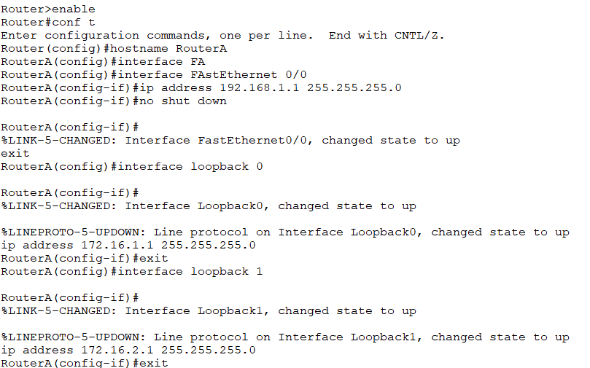
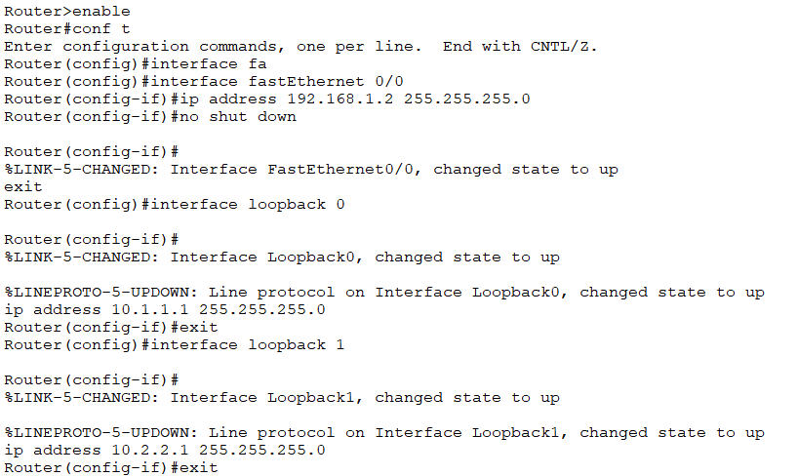
2. 配置RIP路由协议
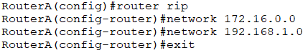
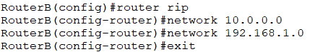
3. 查看路由协议信息和路由表
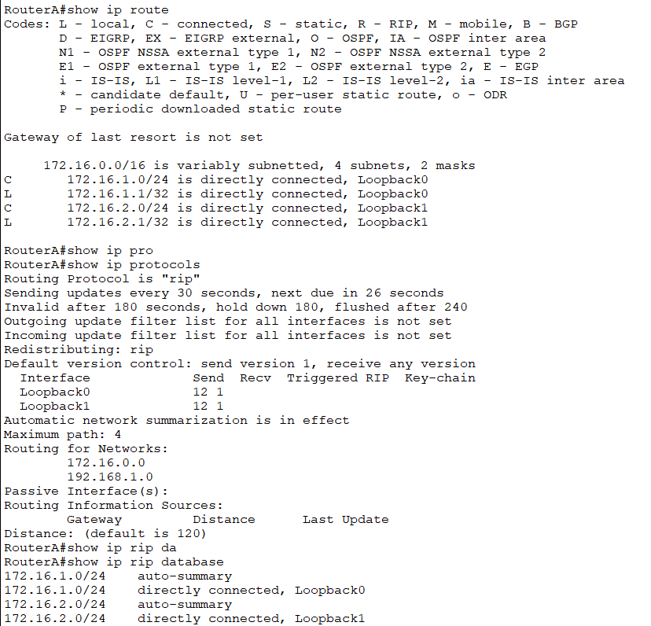
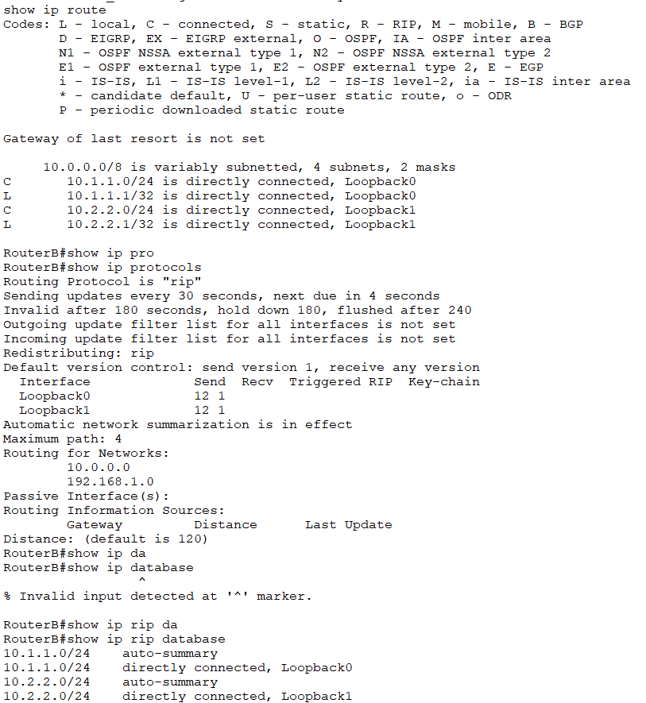
4. 测试网络连通性
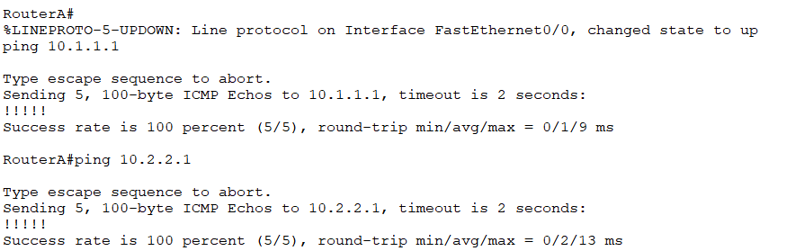
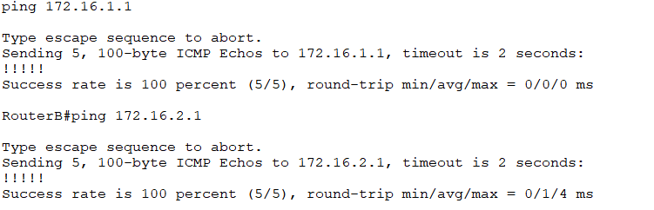
5. 观察RIP路由更新过程
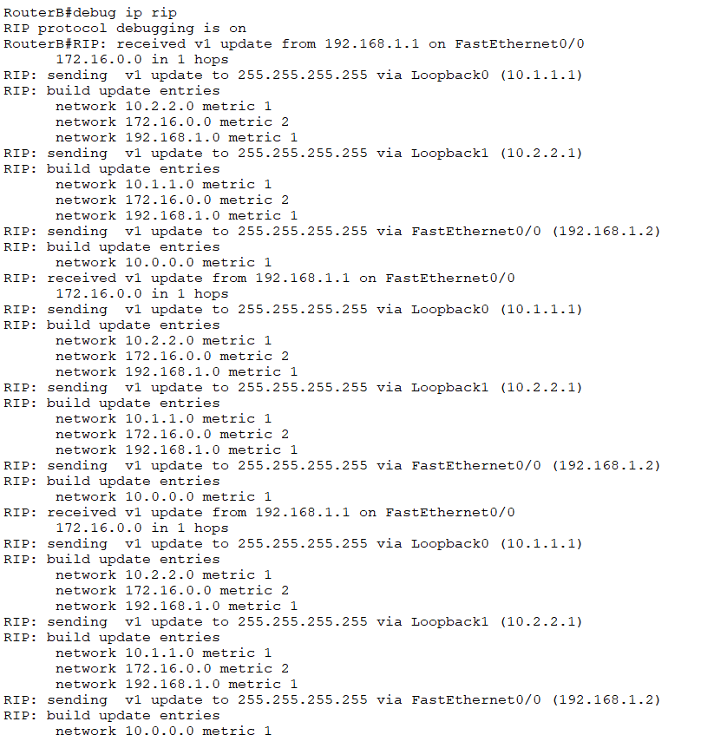
- 问题及解决
在初始配置完成后，发现RouterA无法学习到RouterB的10.0.0.0网络路由。检查发现RouterA的RIP配置中漏掉了network 192.168.1.0语句，导致无法通过FastEthernet 0/0接口发送和接收RIP更新。添加该network语句后问题解决。
分析原因：RIP协议需要通过network命令指定哪些接口参与RIP进程，只有被network包含的接口才会发送和接收RIP更新。
- 总结
通过本次实验，我掌握了RIP路由协议的基本配置方法，深入理解了距离矢量路由协议的工作原理。实验过程中，我学会了配置路由器的接口IP地址；启用和配置RIP路由协议；查看路由表和路由协议信息；测试网络连通性；调试和观察RIP路由更新过程
RIP协议配置简单，适合小型网络，但也存在收敛速度慢、最大跳数限制等缺点。在大型网络中，OSPF等链路状态协议更为适用。本次实验为我后续学习更复杂的路由协议打下了坚实基础。

实验3.3：OSPF 基本配置（编写人：王书利）
- 实验目的
掌握在路由器上配置 OSPF 单区域。
- 背景描述
假设校园网通过 1 台三层交换机连到校园网出口路由器，路由器再和校园外的另 1 台路由器连接，现做适当配置，实现校园网内部主机与校园网外部主机的相互通信。
本实验以两台路由器、1 台三层交换机为例。S3550 上划分有 VLAN10 和 VLAN50， 其中 VLAN10 用于连接 RA，VLAN50 用于连接校园网主机。
- 需求分析
需要在路由器和交换机上配置 OSPF 路 由协议，使全网互通，从而实现信息的共享和 传递。
- 实验拓扑
实验拓扑图如下：
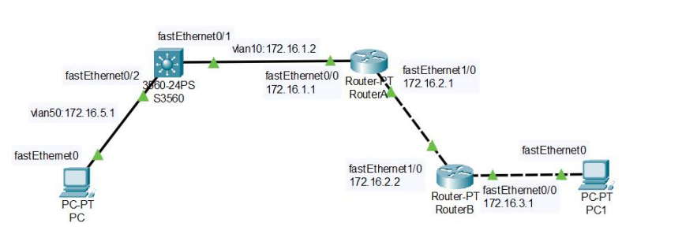
实验设备
三层交换机 1 台
路由器 2 台
PC1 台
交叉线或直连线 4 条
预备知识
路由器基本配置知识、OSPF
- 实验原理
OSPF（Open Shortest Path First，开放式最短路径优先）协议，是目前网络中应用最广泛的路由协议之一。属于内部网关路由协议，能够适应各种规模的网络环境，是典型的链路状态（link-state）协议。
OSPF 路由协议通过向全网扩散本设备的链路状态信息，使网络中每台设备最终同步一
个具有全网链路状态的数据库（LSDB），然后路由器采用 SPF 算法，以自己为根，计算到达其他网络的最短路径，最终形成全网路由信息。
OSPF 属于无类路由协议，支持 VLSM（变长子网掩码）。OSPF 是以组播的形式进行链路状态的通告的。
在大模型的网络环境中，OSPF 支持区域的划分，将网络进行合理规划。划分区域时必须存在 area0（骨干区域）。其他区域和骨干区域直接相连，或通过虚链路的方式连接。
- 实验步骤【重要，请将实验过程截图，并配有文字说明】
第一步：配置设备IP地址
三层交换机S3560配置：
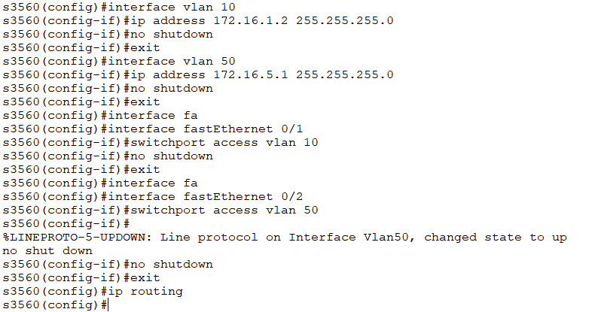
路由器RA配置：
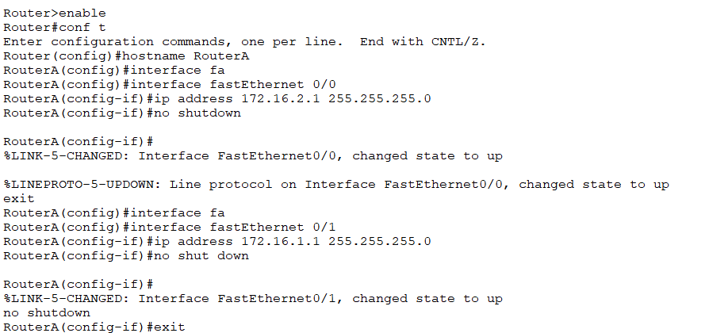
路由器RB配置（同RA)
PC配置：
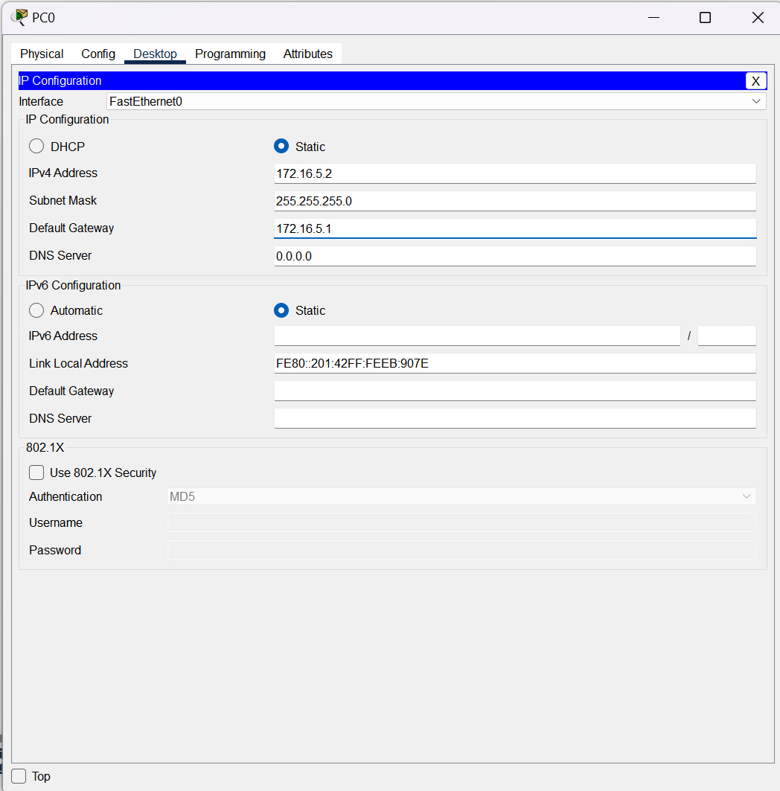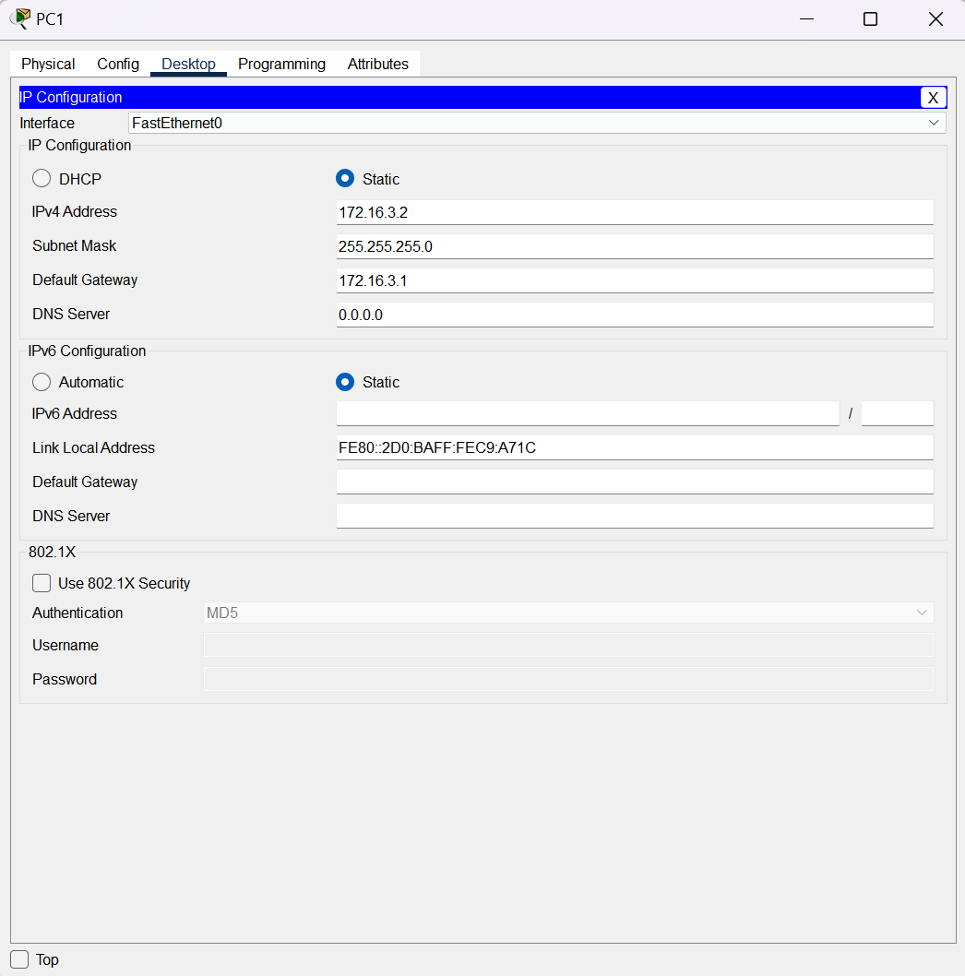
第二步：配置OSPF路由协议
S3560配置：
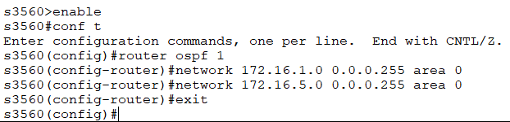
RA配置：
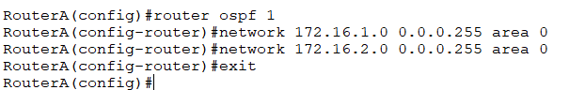
RB配置：
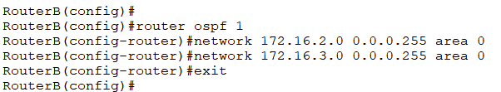
第三步：验证配置
查看邻居关系：
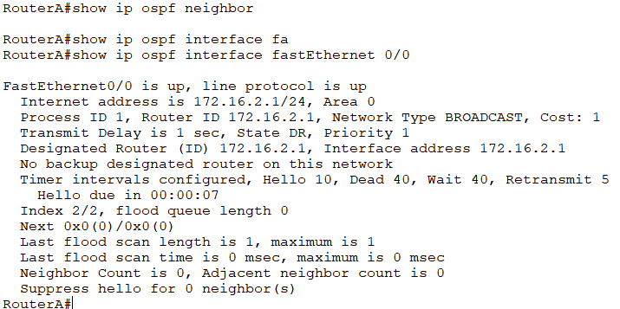
查看S3560路由表与OSPF接口信息：
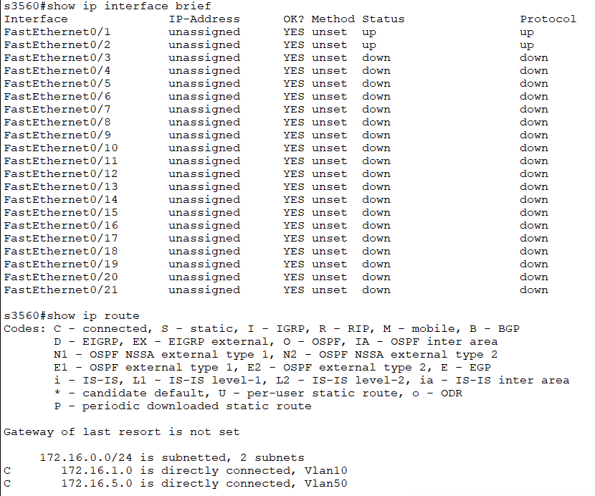
查看RA路由表与OSPF接口信息：
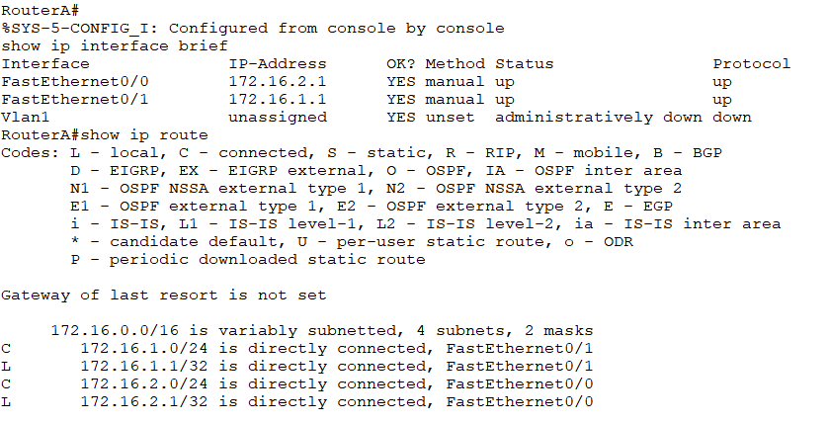
查看RB路由表与OSPF接口信息：

第四步：测试连通性
从PC1测试：
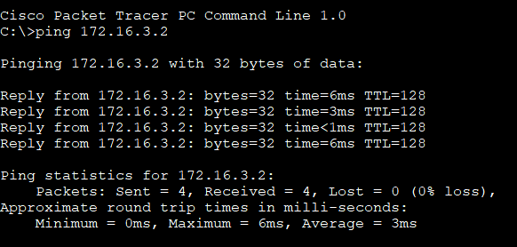
从PC2测试：
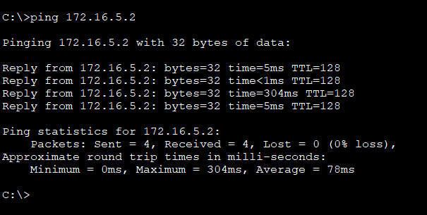
- 问题及解决
初始配置后发现PC1无法ping通PC2。检查发现：
S3560上未启用ip routing功能，添加后解决
RA的Fa0/1接口未正确配置IP地址，修正后解决
OSPF network语句中误用了子网掩码而非反掩码，更正后问题解决
- 总结
通过本次实验，我掌握了：
OSPF单区域的基本配置方法
三层交换机作为OSPF路由器的配置要点
OSPF邻居关系建立的验证方法
OSPF路由表的查看和分析
OSPF作为链路状态协议，相比距离矢量协议(RIP)具有收敛快、支持大规模网络等优点。通过实验，我深入理解了DR/BDR选举、LSDB同步等OSPF关键机制。在后续学习中，我将进一步探索多区域OSPF和OSPF高级特性的配置。
本次实验不仅巩固了我的理论知识，也提升了网络设备的实操能力。遇到问题时，通过系统性的排查和验证，最终解决了所有配置问题，这对培养我的网络故障排查能力有很大帮助。

实验3.4：报文基本分析（编写人：王书利）
- 实验目的
掌握IP数据包格式及其关键字段含义
理解路由器转发IP数据包的流程和规则
验证IP分片原理及重组过程
分析不同网络环境下ARP地址解析过程
- 背景描述
在TCP/IP网络体系中，IP协议作为网络层核心协议，负责实现不同网络间的数据通信。本次实验通过构建多路由器互联的网络拓扑，模拟真实网络环境中IP数据包的传输过程，分析IP协议的工作机制，包括数据包转发、分片重组等关键功能
- 需求分析
搭建包含4台路由器、3台交换机和5台PC机的实验拓扑
配置各设备接口IP地址及静态路由
通过模拟工具捕获和分析IP数据包
观察正常转发和路由缺失情况下的数据包处理
验证IP分片机制和重组过程
- 实验拓扑
实验拓扑图如下：
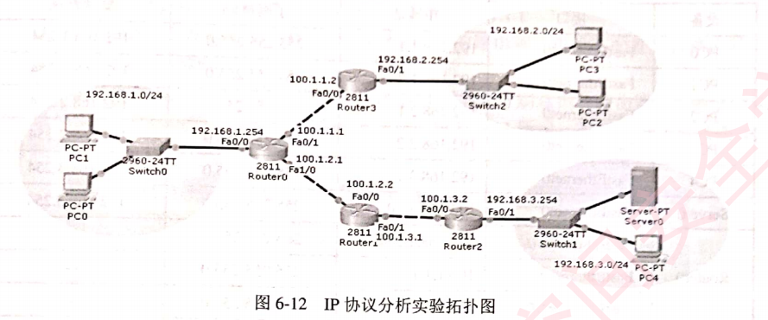
- 实验原理
神仙鱼归天:
1.IP简介
IP协议（Internet Protocol，网际互联协议）是 TCP/IP 协议簇中的核心协议，也是TCP/IP 的载体，版本有IPv4和IPv6，目前常用版本是IPv4。所有的TCP、UDP 及ICMP数据都以IP数据包格式传输。
IP协议用于实现互联网络间的数据通信，它在源地址和目的地址之间传送数据包，它还提供对数据大小的分片与重组功能，以适应不同网络对包大小的要求。
IP提供一种不可靠的、无连接的数据传输服务。
不可靠：指它不能保证IP数据包能成功到达目的地。IP仅提供最好的传输服务。当发生某种错误时，如某个路由器暂时用完了缓冲区，IP有一个简单的错误处理算法：丢弃该数据包，然后发送ICMP消息给信源。任何要求的可靠性必须由上层来提供。
(2）无连接：指IP并不维护任何关于后续数据包的状态信息。每个数据包的处理是相互独立的。IP 数据包可以不按发送顺序接收。如果一个信源向相同的信宿发送两个连续的数据包（先是A，然后是B)，每个数据包独立进行路由选择，可能选择不同的路线，因此B 可能在A之前先到达。
2.IP分组转发规则
IP分组转发是指在互联网络中路由器转发IP 分组的物理传输过程与数据包转发机制。当IP分组经路由器转发时，路由器执行以下算法：
(1）从数据包的首部提取目的主机的IP地址D，得出目的网络地址为N。
(2）路由器检查其路由表，若目的网络N 就是与此路由器直接相连的某个网络，则进行直接交付，不需要再经过其他的路由器，直接把数据包交付给目的主机：否则就要执行（3）进行间接交付。
(3）若路由表中有目的地址为D的特定主机路由，则把数据包传送给路由表中所指明的下一跳路由器，否则执行（4)。
(4）若路由表中有到达目的网络N的路由，则把数据包传送给路由表中所指明的下一跳路由器，否则执行（5)。
(5）若路由表中没有到达网络N的路由，但有一个默认路由，则把数据包传送给路由表中默认路由所指明的下一跳路由器，否则执行（6)。
(6）若路由表中既没有到达网络N的路由，也没有默认路由，则路由器丢弃该数据包，并报告转发分组出错。
3.IP分片
IP分片是网络上传输IP数据包的一种技术手段。IP协议在传输数据包时，将数据包分为若干分片进行传输，并在目标系统中进行重组，这一过程称为分片（fragmentation)。
一个IP数据包从源主机传输到目的主机可能需要经过多个不同的物理网络，每一种物理网络都会规定数据链路层数据帧的最大长度，称为链路层最大传输单元（MTU,Maximum Transmission Unit)，例如，以太网的MTU是1500字节。因此IP协议在传输数据包时，若IP数据包加上数据帧头部后的度大于MTU，则将IP数据包进行分片操作，使每一片的长度都小于或等于MTU，然后再进行每个分片的传输，并在目标系统中进行重组。例如，在以太网环境中，如果要传输的数据帧大小超过1500字节，即IP数据包负载长度大于1480字节（1500-20=1480,IP首部为20字节），则需要分片之后进行传输。
4. IP 数据包格式
IP数据包的格式能够说明IP协议具有哪些功能，一个IP数据包由首部和数据两部分组成。首部的前一部分是固定部分，共20个字节，是所有IP数据包都必须具有的，在首部的固定部分的后面是可变部分。
(1）版本号：4bit。用来标识IP协议的版本号。该字段的值设置为4表示IPv4，设置
为6表示IPv6。
(2）首部长度：4 bit。标识包括选项在内的 IP 头部字段的长度。

- 实验步骤【重要，请将实验过程截图，并配有文字说明】
第一步：配置设备IP地址
PC与服务器配置：
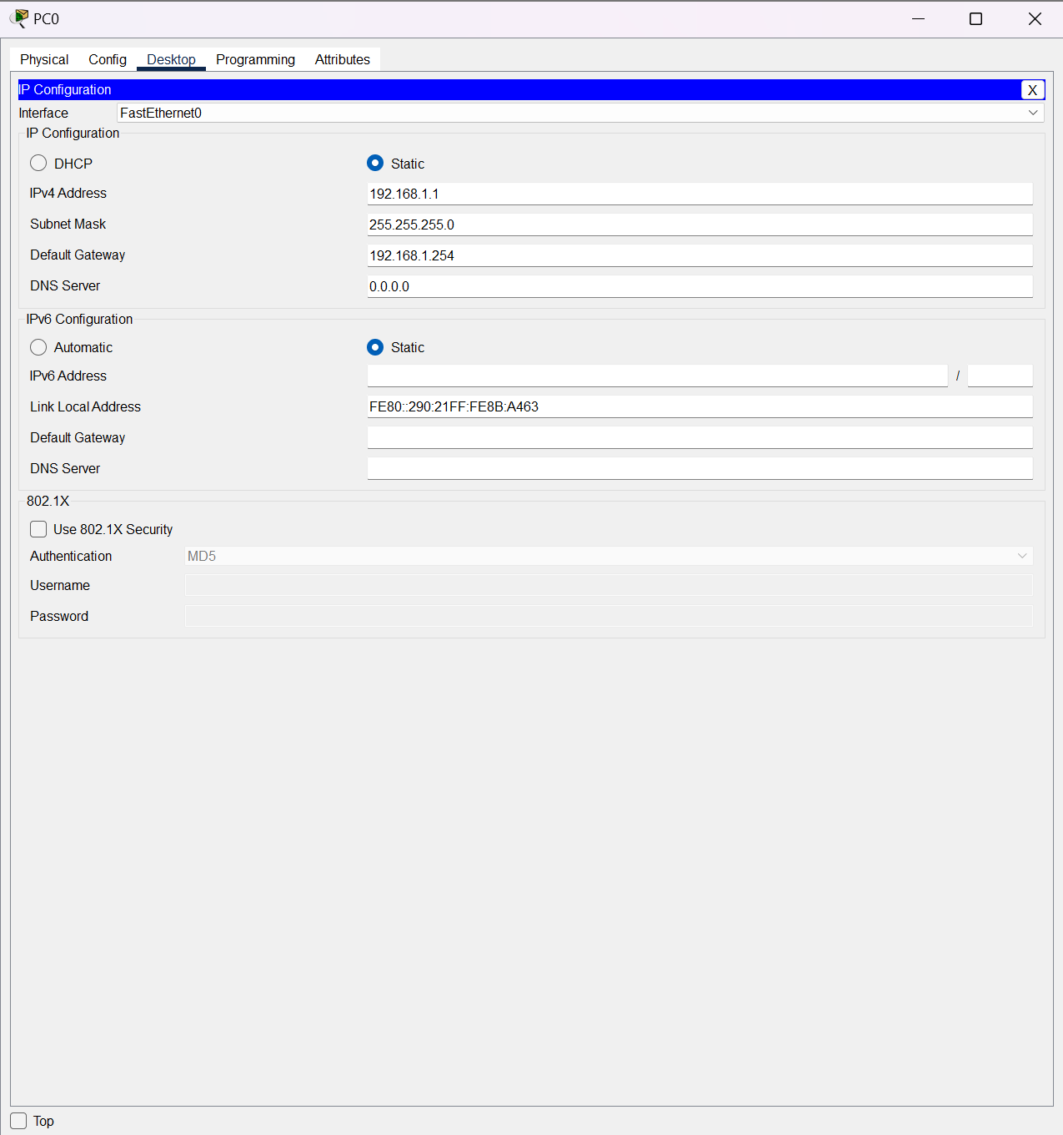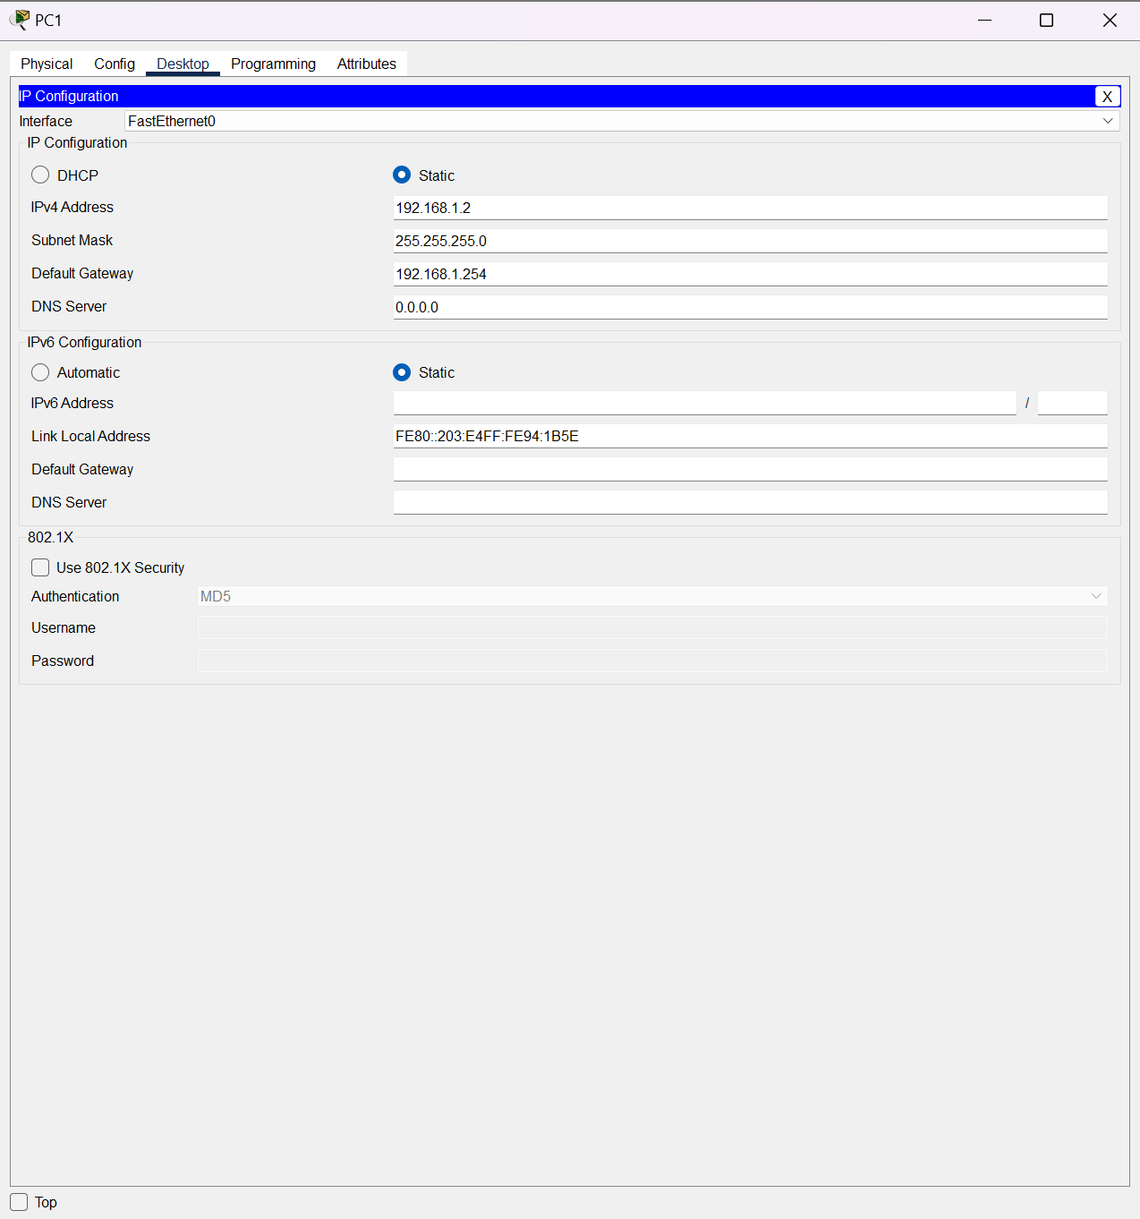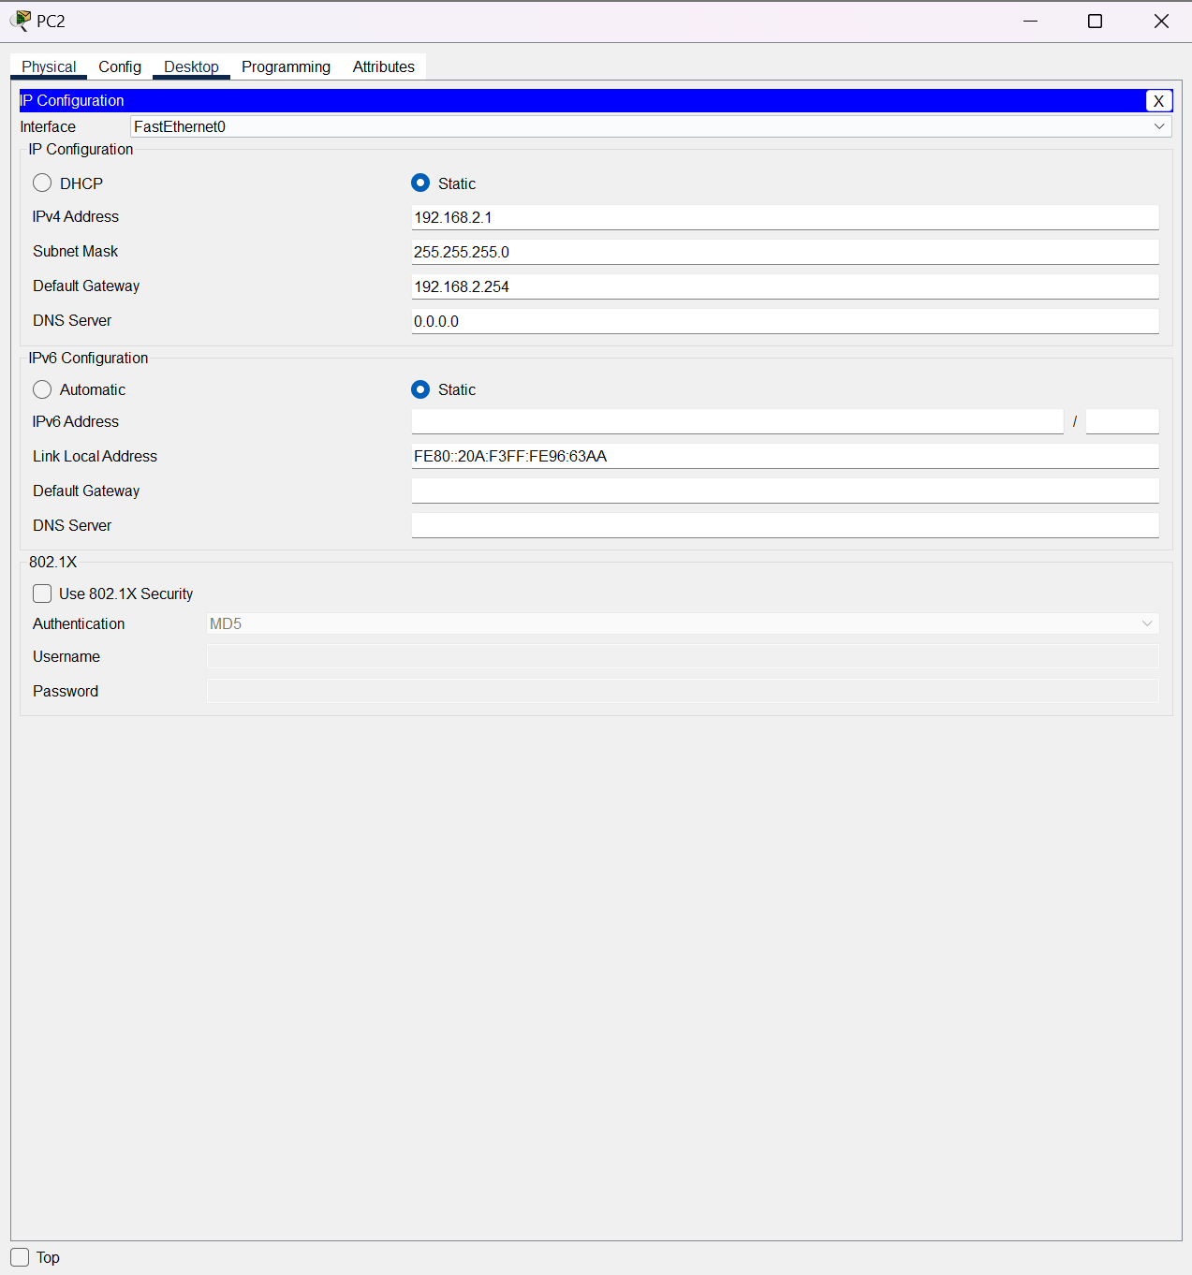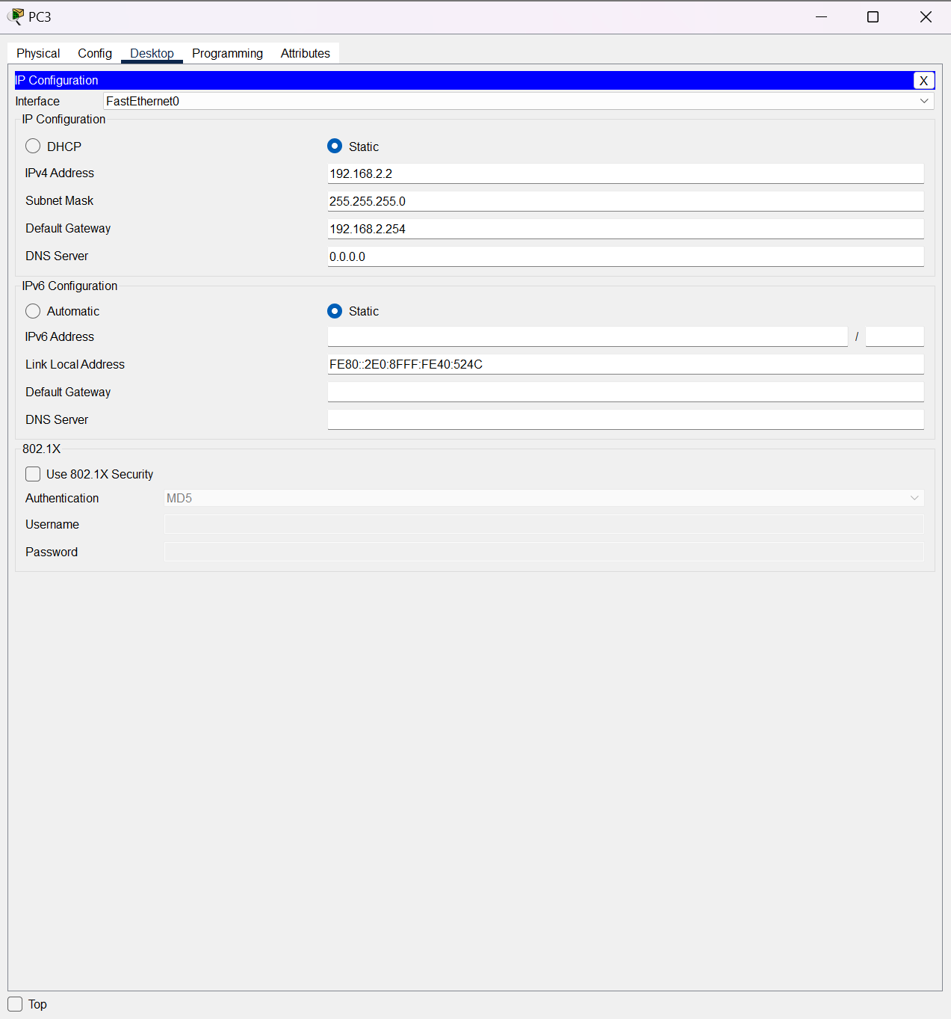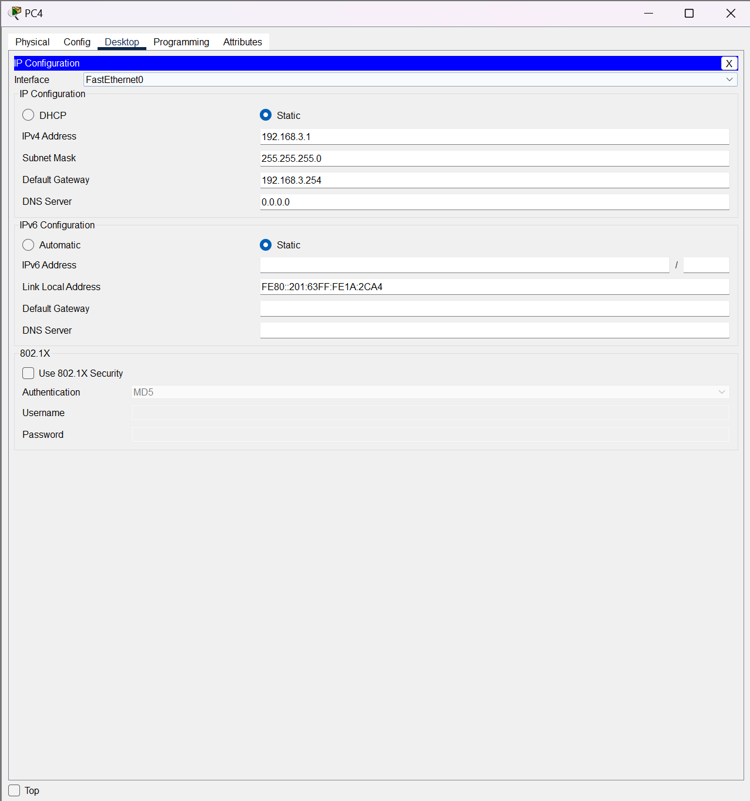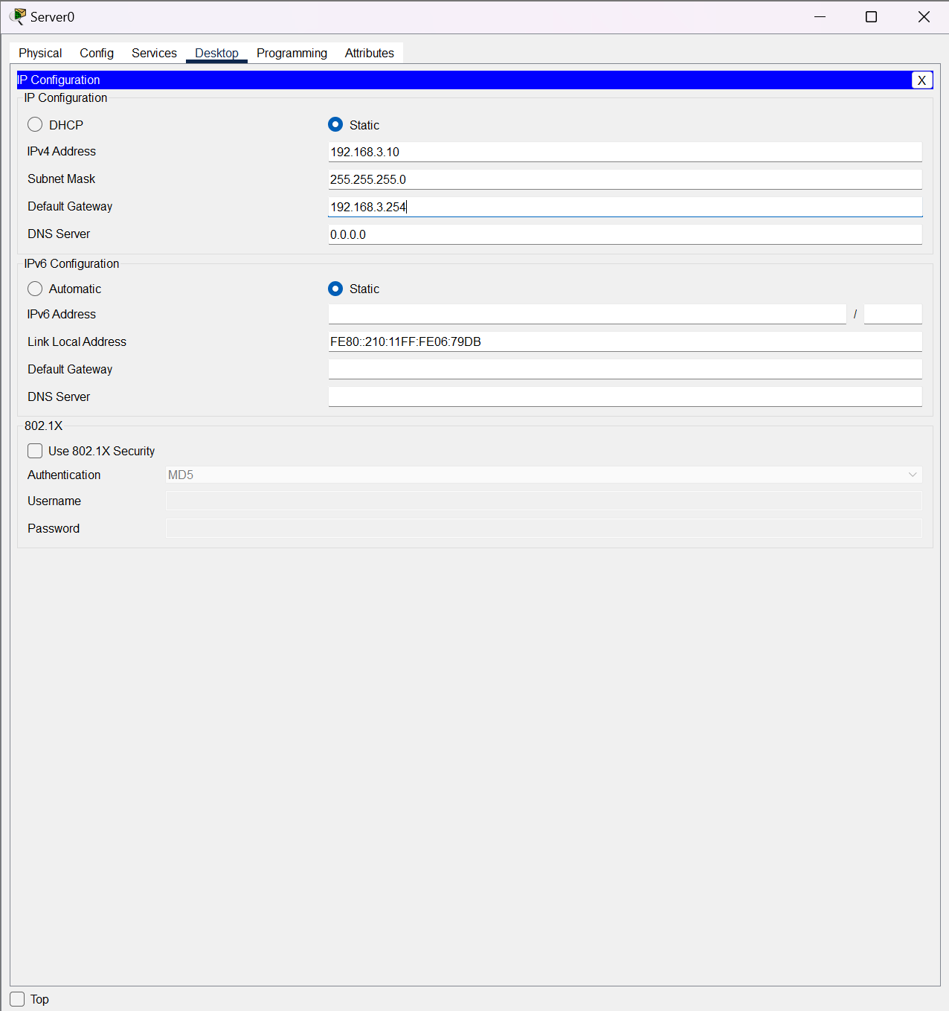
Router0-3配置：
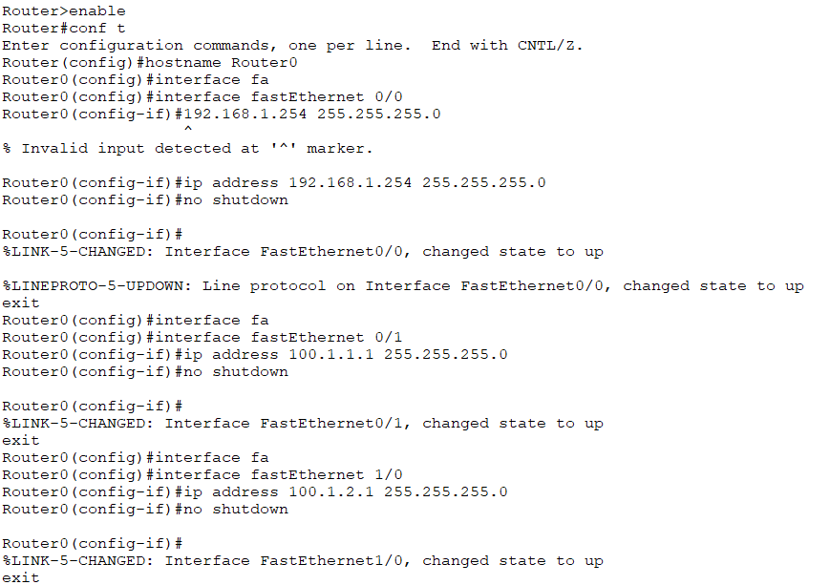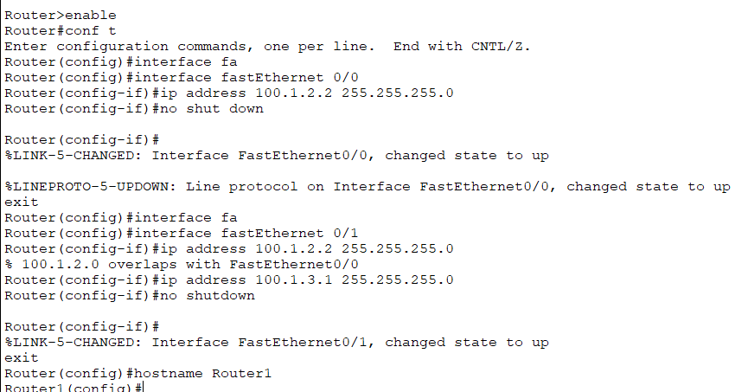
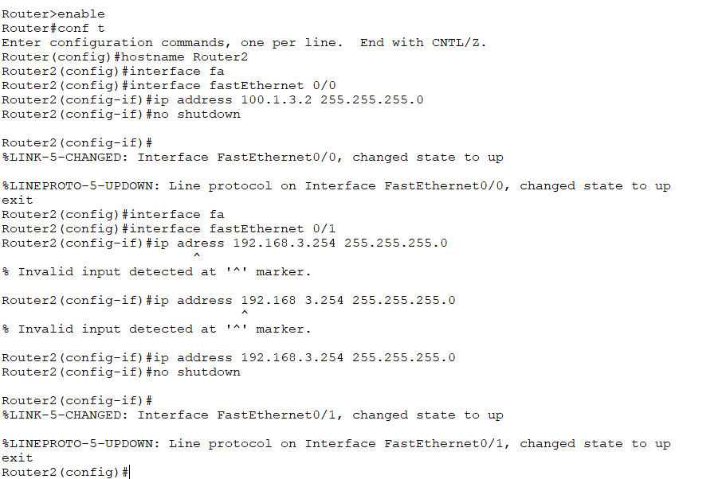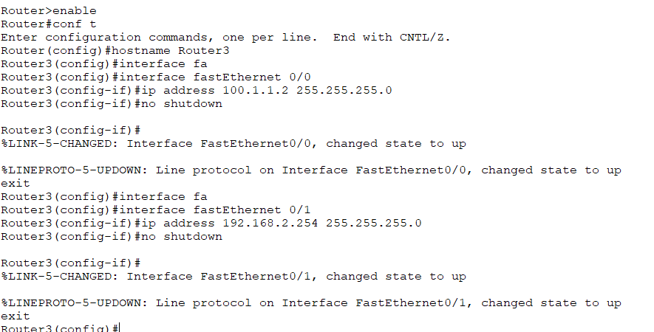
第二步：配置静态路由
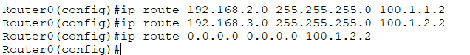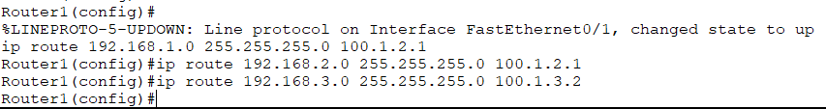
第三步：查看路由表：
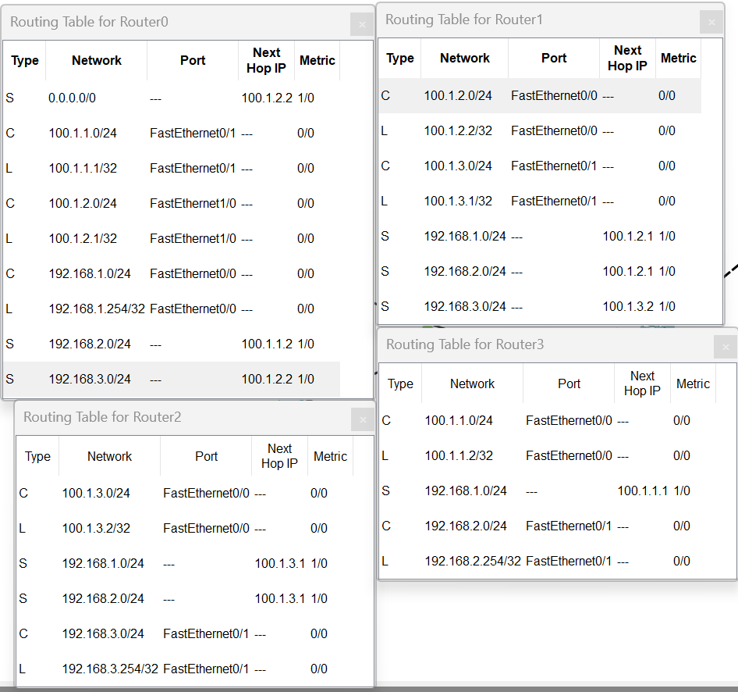
第四步：IP数据包转发分析
PC0-PC4:
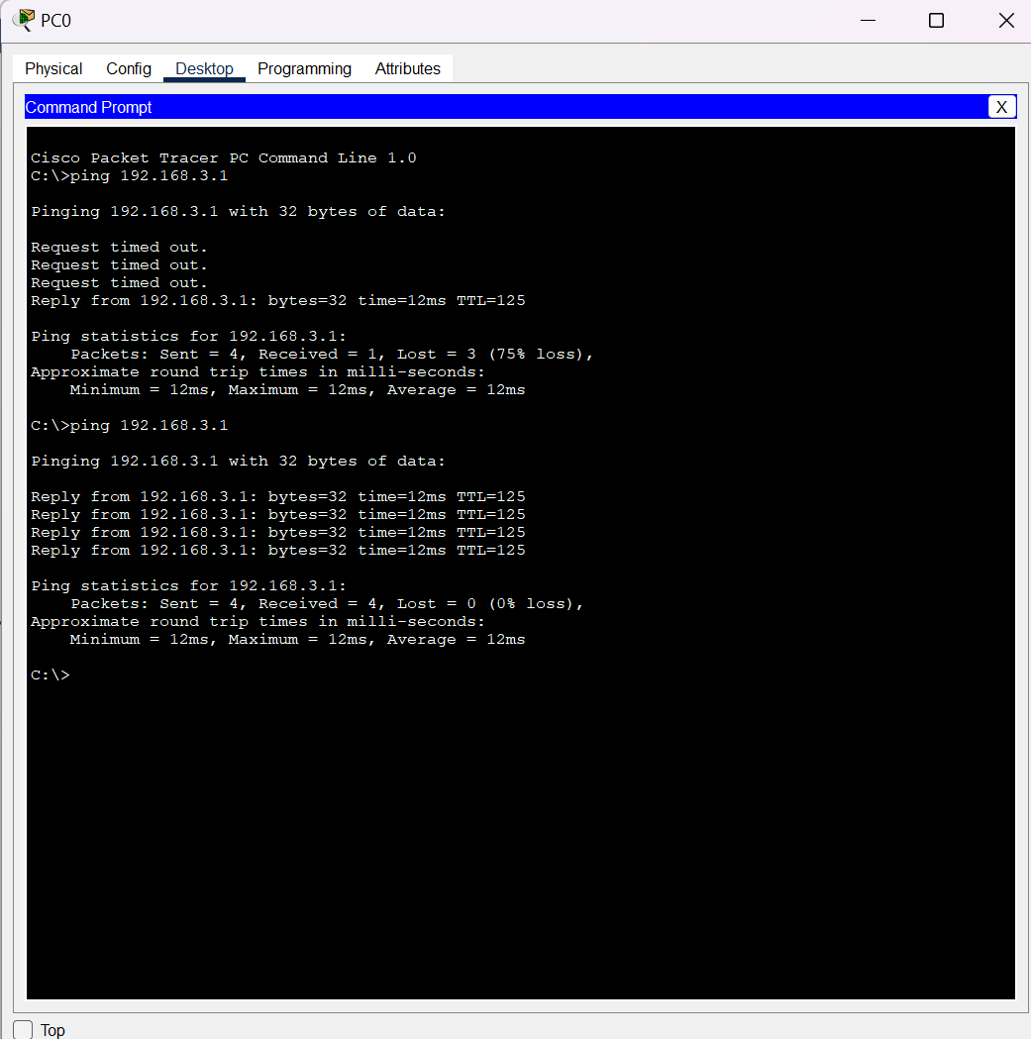
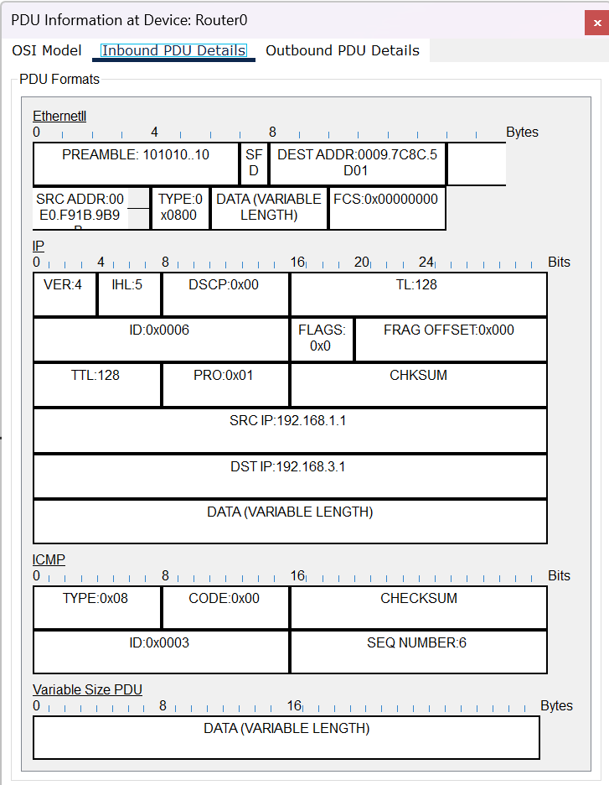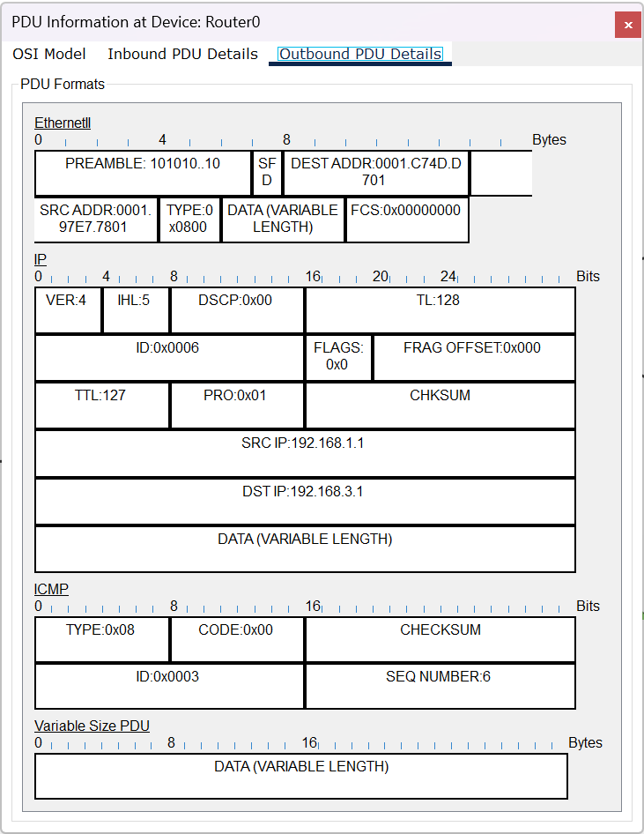
PC0-PC2
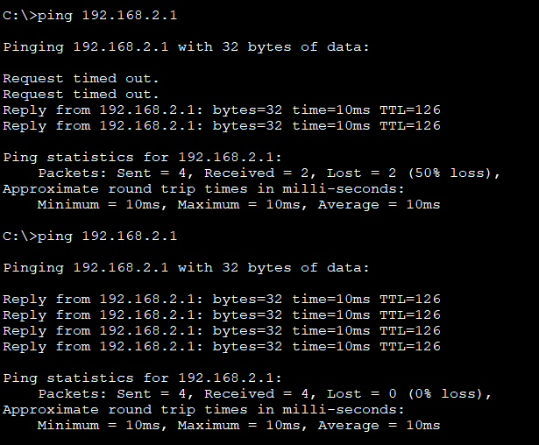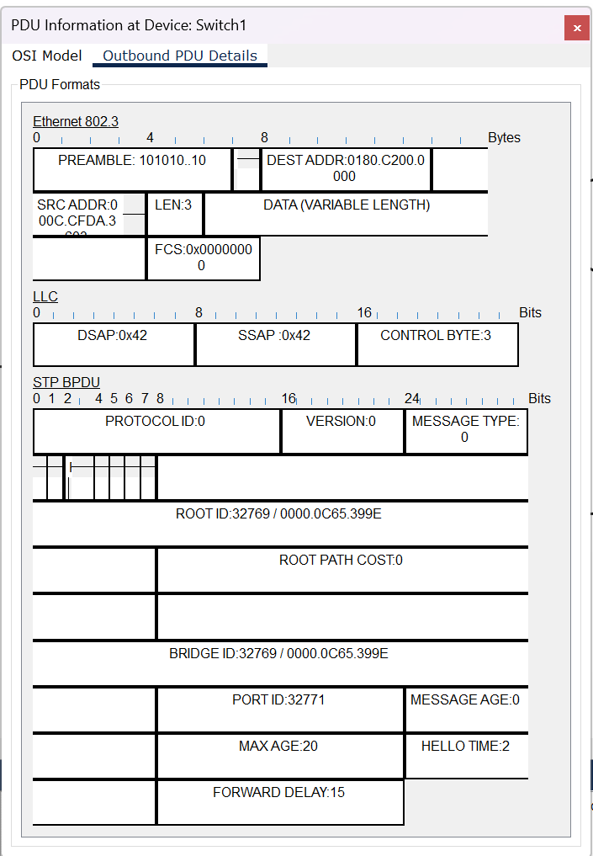

第五步：IP分片实验
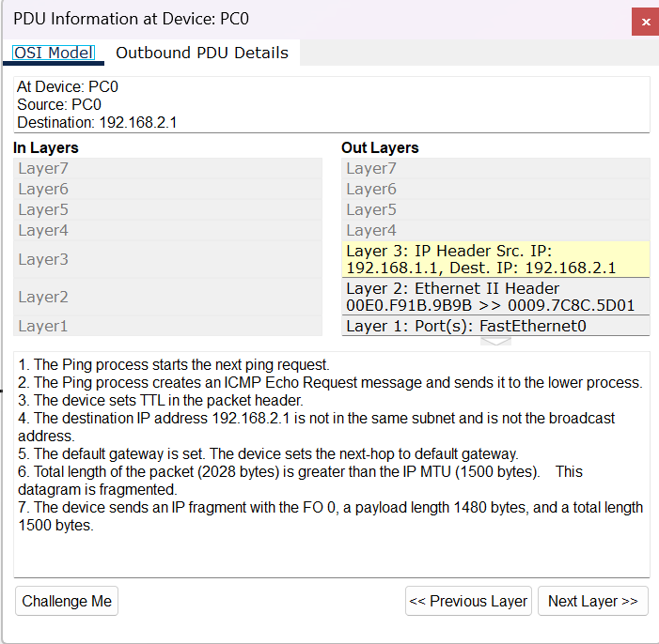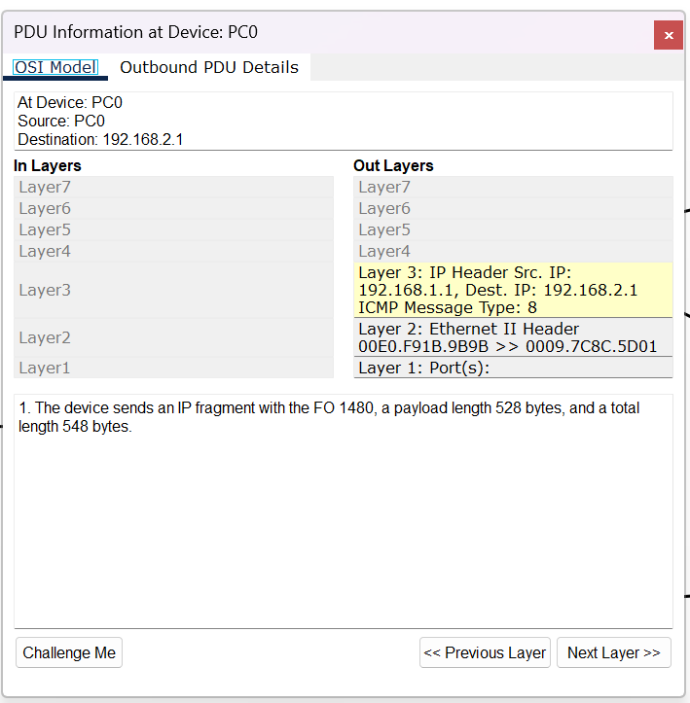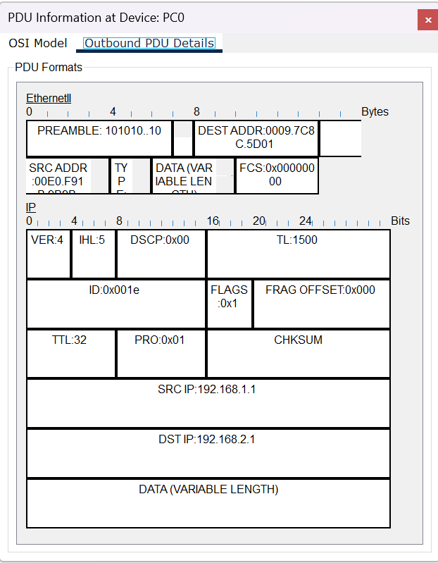
- 问题及解决
无
- 总结
通过本次实验，我深入理解了：
IP协议的无连接、不可靠特性实现机制
路由器基于路由表的转发决策过程
IP分片重组原理及MTU的影响
跨网络通信中ARP与IP的协同工作
实验过程中遇到的配置问题和现象分析，使我对网络层协议有了更直观的认识。特别是通过观察分片数据包的字段变化，加深了对IP头部各字段功能的理解。这些实践经验将为后续学习TCP/IP协议栈和网络故障排查打下坚实基础。

实验模块4：VLAN模块
模块 | 实验任务
实验模块4 | 4.1 跨交换机实现 VLAN 间路由  4.2 利用单臂路由实现 VLAN 间路由

实验4.1：跨交换机实现 VLAN 间路由（编写人：王书利）
- 实验目的
利用三层交换机跨交换机实现 VLAN 间路由。

- 背景描述
为减小广播包对网络的影响，网络管理员在公司内部网络中进行了 VLAN 的划
分，为了实现不同 VLAN 间的互相访问，网络管理员利用三层交换机实现 VLAN
间路由。但是由于网络中主机数量较大，部分主机需要通过二层交换机接入到网
络中，再利用三层交换机的路由功能实现和其他 VLAN 间路由。

- 需求分析
在二层交换机上划分 VLAN 配置 Trunk 实现不同 VLAN 的主机接入，在三层交
换机上划分 VLAN 配置 Trunk 并配置 SVI 接口实现不同 VLAN 间路由。

- 实验拓扑
实验的拓扑图如图所示。
本实验使用 1 台三层交换机、2 台二层交换机以及 2 台 PC 机设计拓扑结构。其中：
SW1 的 FastEthernet0/23 端口连接 SW2 的 FastEthernet0/23；
SW1 的 FastEthernet0/24 端口连接 SW3 的 FastEtherne0/24 端口，
SW2 的 FastEthernet0/1 端口连接 PC1 的 FastEthernet0 端口；
SW3 的 FastEtherne0/2 端口连接 PC1 的 FastEthernet0 端口。
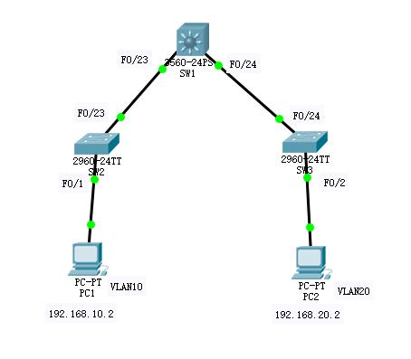
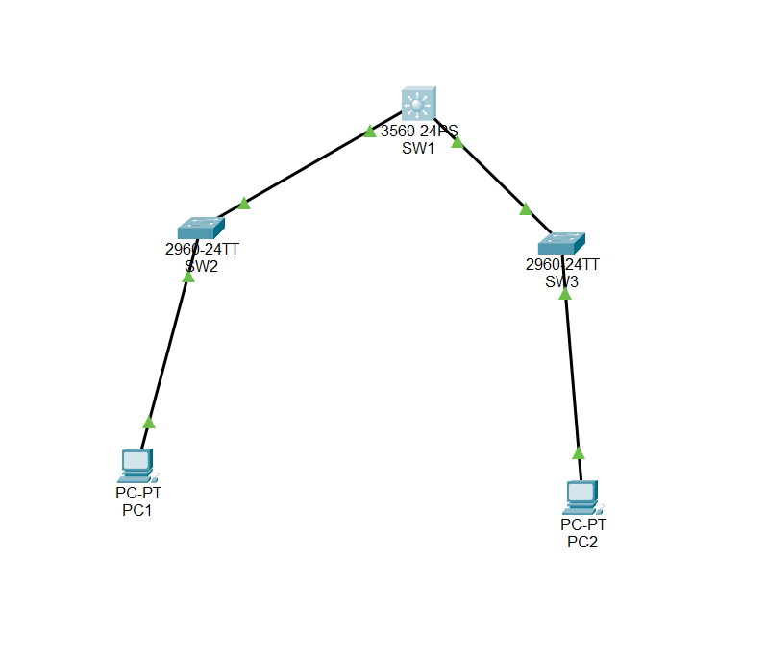
实验设备：三层交换机 1 台、二层交换机 2 台、PC 机 2 台。
预备知识：交换机转发原理、交换机基本配置、三层交换机路由功能。

- 实验原理
在二层交换机上划分 VLAN 可实现不同 VLAN 的主机接入，而 VLAN 间的主机
通信为不同网段间的通信，需要通过三层设备对数据进行路由转发才可以实现，
通过在三层交换机上为各 VLAN 配置 SVI 接口，利用三层交换机的路由功能可
以实现 VLAN 间的路由。
vlan 存在两种模式分别为 trunk 模式及 access 模式：
➢ trunk 模式：可以允许多个 vlan 通过，可以接收和发送多个 vlan 报文，一般
用于交换机度与交换机相关的接口。
➢ access 模式：只能属于 1 个 VLAN，一般用于连接计算机端口；
三层交换机连接二层交换机的端口设置为 trunk 模式，而在二层交换机与计算机
端口的连接设置为 access 模式，模式的正确性保证了最终网络的互通。

- 实验步骤【重要，请将实验过程截图，并配有文字说明】
该实验的实验步骤主要可以分为三部分内容：三层交换机的配置、二层交换机
的配置以及 PC 的配置。
（一）三层交换机的配置
步骤 1 首先对三层交换机进行配置，在 SW1 中创建 VLAN。
SW1(config)#vlan 10
SW1(config-vlan)#vlan 20
SW1(config-vlan)#exit

步骤 2 在 SW1 上给 VLAN 配置 IP 地址。
SW1(config)#interface vlan 10
SW1(config-if)#ip address 192.168.10.1 255.255.255.0 #配置 IP 地址 ip address
192.168.10.1和子网掩码 255.255.255.0
SW1(config-if)#no shutdown #开启端口，使端口转发数据。交换机端口默认已经开启。
SW1(config-if)#exit
SW1(config)#interface vlan 20
SW1(config-if)#ip address 192.168.20.1 255.255.255.0 #配置 IP 地址 ip address
192.168.20.1和子网掩码 255.255.255.0
SW1(config-if)#no shutdown
SW1(config-if)#exit

步骤 3 SW1 上配置 Trunk：先使用 Switch(config-if)#switchport trunk
encapsulation dot1q 命令进行封装再设置 trunk。 将 SW1 连接 SW2 和 SW3 的
端口都配置成 trunk 模式，并且使用 ip routing 开启路由功能。到这里对三层
交换机的配置就完成了，使用 show running-config 命令可以查看运行状态。
SW1(config)#interface fastEthernet 0/23
SW1(config-if)#switchport trunk encapsulation dot1q #封装 802.1q 协议(dot1q),
也就是 trunk 链路的中继协议
SW1(config-if)#switchport mode trunk #设置端口的工作模式是 trunk
SW1(config-if)#no shutdown
SW1(config-if)#exit

SW1(config)#interface fastEthernet 0/24
SW1(config-if)#switchport trunk encapsulation dot1q
SW1(config-if)#switchport mode trunk
SW1(config-if)#no shutdown

SW1(config-if)#exit
SW1(config)#ip routing #开启路由功能

SW1(config)#exit
SW1#show version #查看运行状态(设备硬件状态)
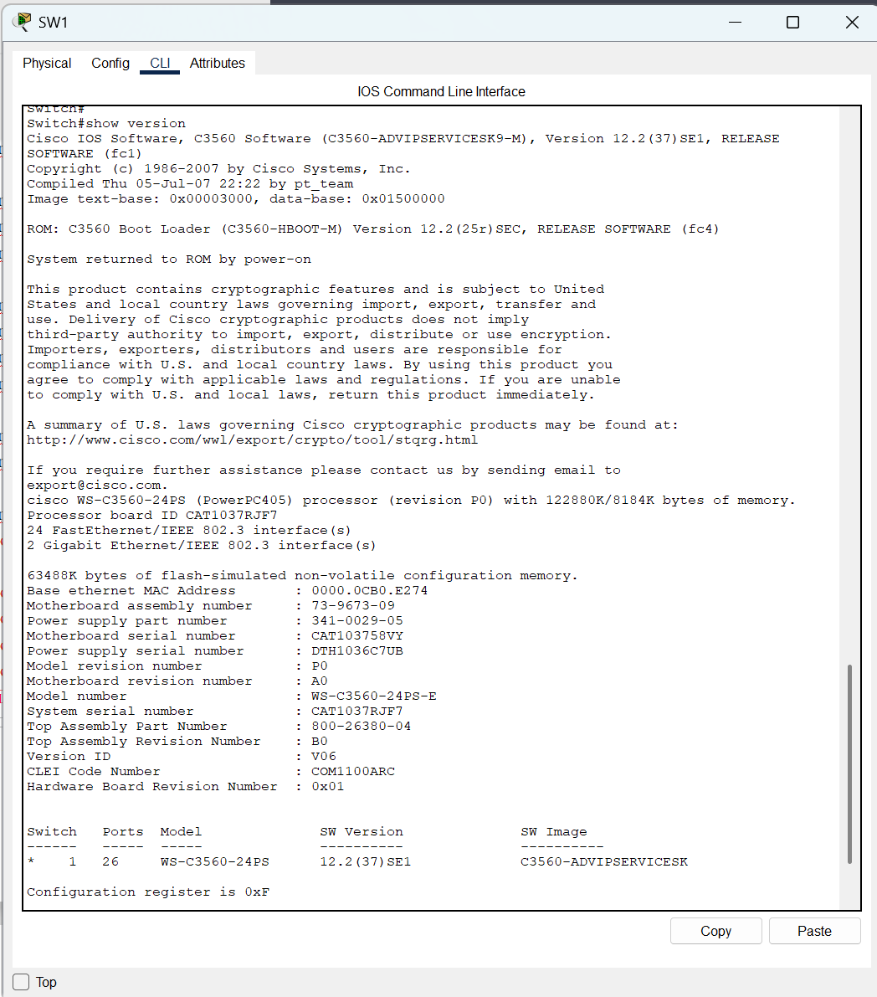

SW1#show ip interface brief #查看运行状态(接口状态)
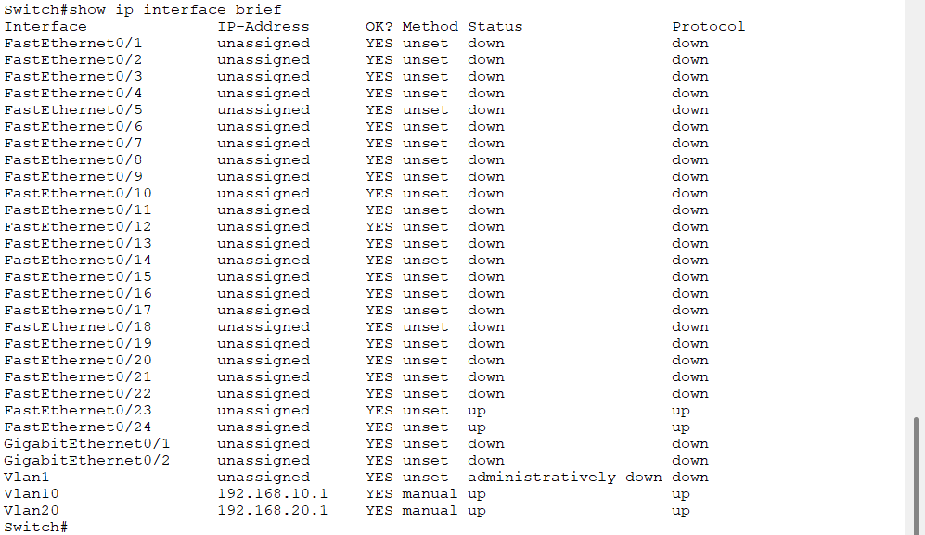

SW1#show ip route #查看 SW1 的 IP 转发表
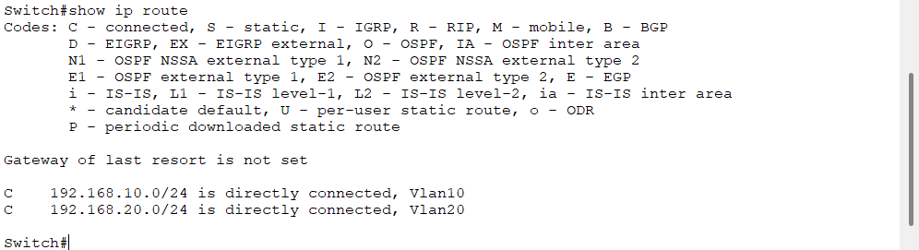
SW1#show mac address-table #查看 SW1 的 MAC 地址转发表
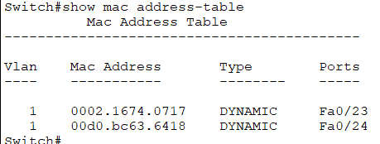
SW1#show arp #查看 SW1 的邻接关系表（ARP表）(查看IP地址与MAC地址的绑定关系，验证网关可达性)
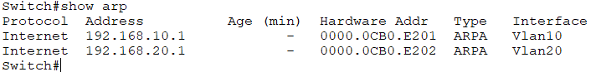

（二）二层交换机的配置
步骤 4 在 SW2 和 SW3 上创建相应的 VLAN，并将端口划分到 VLAN。
SW2(config)#vlan 10
SW2(config-vlan)#exit
SW2(config)#interface fastEthernet 0/1

SW2(config-if)#switchport mode access #设置端口的工作模式是 access

SW2(config-if)#switchport access vlan 10
SW2(config-if)#no shutdown
SW2(config-if)#exit

SW3(config)#vlan 20
SW3(config-vlan)#exit
SW3(config)#interface fastEthernet 0/2
SW3(config-if)#switchport mode access
SW3(config-if)#switchport access vlan 20
SW3(config-if)#no shutdown
SW3(config-if)#exit

（三）PC 的配置
步骤 6 对 PC1 和 PC2 设置 IP 地址、子网掩码、默认网关等信息。
需要对 PC 的 IP 地址、子网掩码、默认网关进行配置，在 PC 机的桌面栏中找到
IP 配置
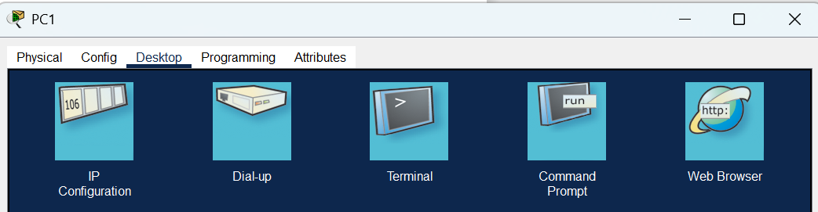

PC1：
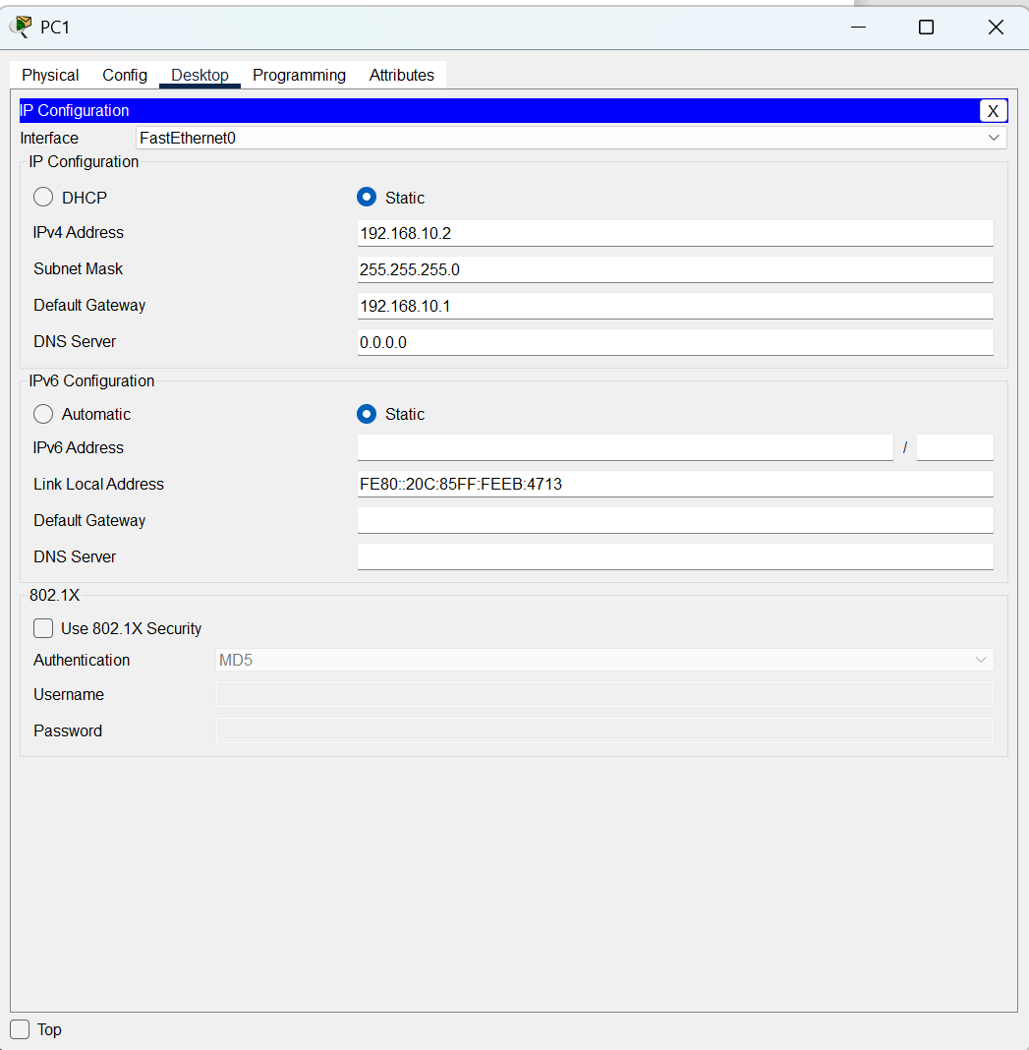

PC2：
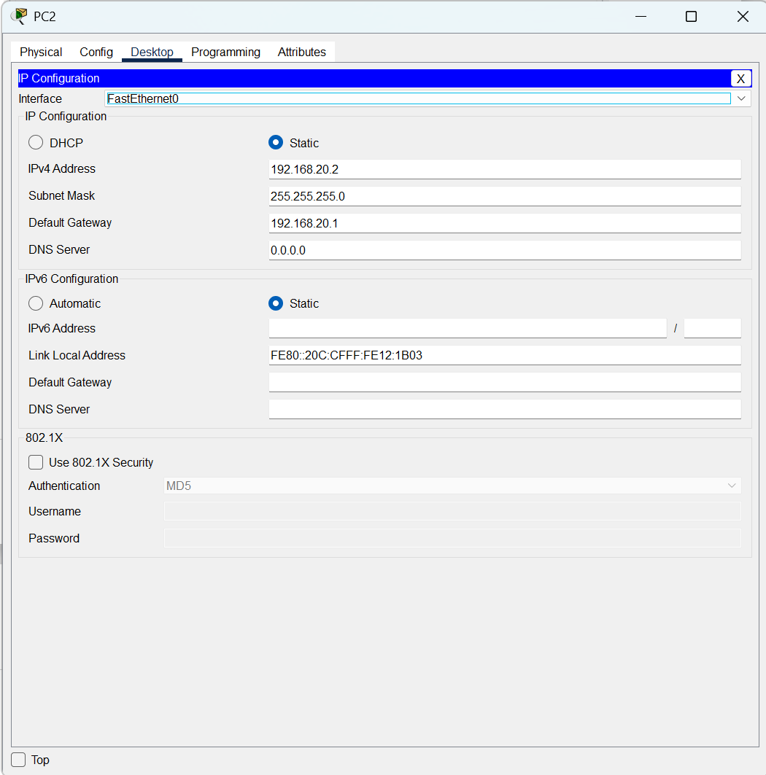

步骤 7 验证测试。
按照拓扑配置 PC 并且连线，从 VLAN10 中的 PC1 ping VLAN20 中的 PC2，结
果如下：
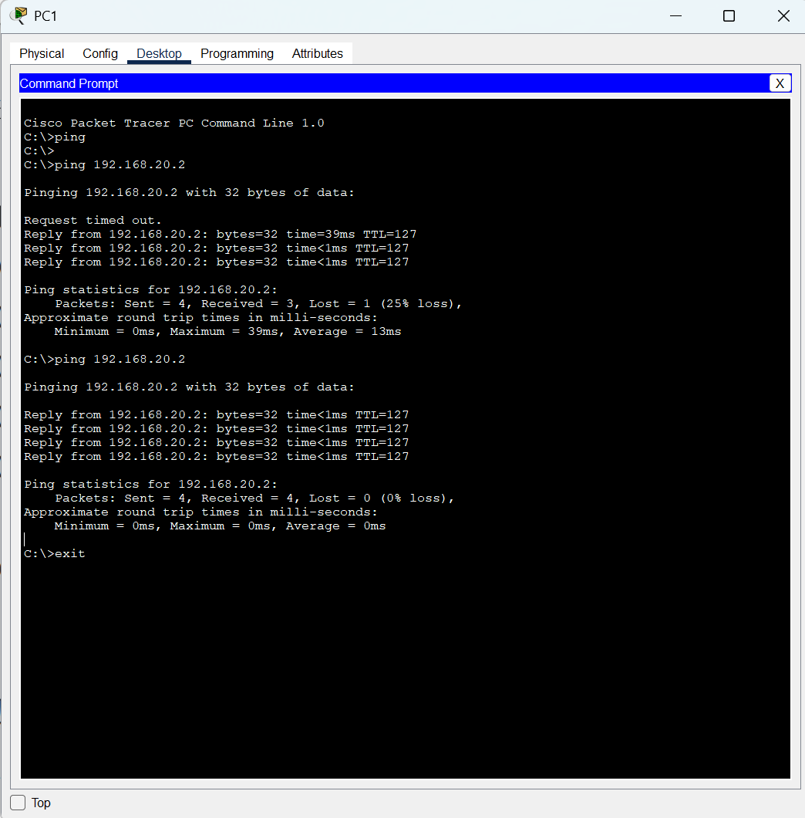

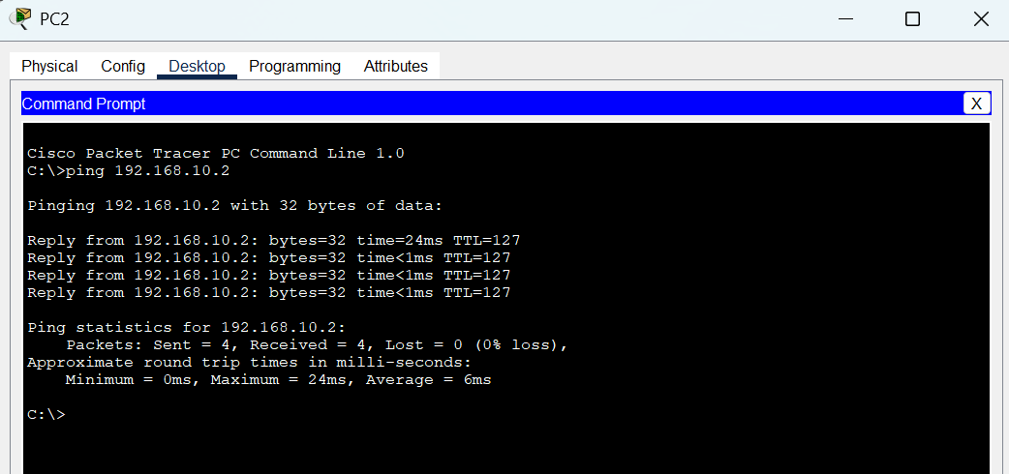

从上述测试结果可以看到，通过接入层交换机上的 VLAN 划分和三层交换机的
SVI 配置，不同 VLAN 中的主机可以互相通信。

注意事项：交换机之间级联的端口需要配置为 Trunk，需要先对协议进行封装从而进一步设
置 trunk 模式，封装指令在前文的操作流程中已经出现（switchport trunk
encapsulation dot1q）。

- 问题及解决
从VLAN10中的PC1向VLAN20中的PC2执行ping测试时，首次请求出现超时（Request timed out）的情况，这应该是因为由于在首次通信过程中，PC1需要通过ARP广播来获取PC2的MAC地址。如果此时ARP缓存中未命中对应条目，即没有预先存储PC2的MAC地址，那么第一个ICMP请求包就会因为缺乏目的MAC地址而无法立即发出。
在网络通信中，数据包是依赖MAC地址进行传输的，尤其是在路由器等链路层设备中。当PC1尝试发送第一个ping包时，由于尚未获得PC2的MAC地址，系统内核不会将该数据包发出。相反，它会先发起ARP解析请求，以获取目的MAC地址。在这个过程中，首个ICMP请求包实际上并未被发送出去，而是被系统内部处理掉了，从而导致了首次请求的超时现象。
然而，一旦ARP解析成功，PC1就获取到了PC2的MAC地址，后续的ping请求包就能够顺利地封装上正确的目的MAC地址并发送出去。因此，我们在实验中观察到，除了首次请求超时外，后续的ping请求，包括后续的几次ping测试，都能够正常收到回应。而第二次的ping请求因为要等待ARP解析成功，故响应时间为39ms。
此外，我们从本次测试中可以看到TTL值从默认值128减少到127，这表明数据包经过了一台三层设备（即三层交换机），符合本次跨VLAN路由的预期。而后续的响应时间都小于1ms（time<1ms），说明网络延迟极低，表明设备在同一局域网内。

- 总结
通过本次实验，我深刻理解了VLAN间路由的实现原理，并熟练掌握了三层交换机和二层交换机的配置方法。同时，我也认识到了VLAN划分在网络管理中的重要性，以及三层交换机在实现VLAN间通信中的关键作用。
在实验过程中，我也遇到了一些问题，如配置错误导致的通信失败等。但通过查阅资料和反复尝试，我最终成功解决了这些问题。这一过程不仅锻炼了我的问题解决能力，也增强了我的实践操作能力。
总的来说，本次实验是一次非常有意义的实践经历，让我对网络技术有了更深入的理解和掌握。未来，我将继续努力学习和实践，不断提高自己的网络技术水平。

实验4.2：利用单臂路由实现 VLAN 间路由（编写人：王书利）
- 实验目的
掌握如何路由器端口上划分子接口、封装 Dot1Q（IEEE 802.1Q）协议，实现 VLAN
间的路由。

- 背景描述
假设某企业有两个主要部门：销售部和技术部，员工都连接在 1 台二层交换机上，网络内有1台路由器用于连接 Internet。现在发现网络内的广播流量较多，需要对广播进行限制但不能影响2个部门进行相互通信，要在路由器上做适当配置来实现这一目标。

- 需求分析
需要在交换机上配置 VLAN，然后在路由器连接交换机的端口上划分子接口，给相应的 LAN设置 IP 地址，以实现 VLAN 间的路由。

- 实验拓扑
网络拓扑如图所示。
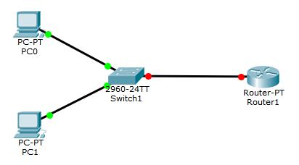
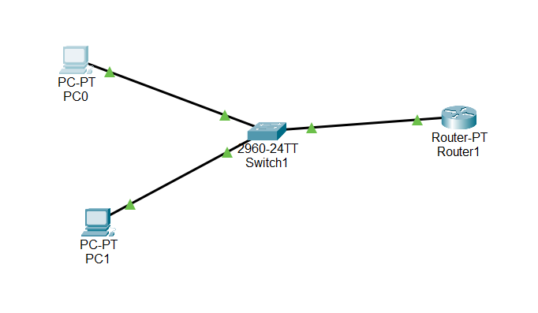
PC0 和 PC1 分属于不同的 vlan，它们间数据的通信首先要经由 trunk 链路传输给路由器，然后再由路由器转发到不同的 vlan。

实验设备：路由器 1 台、二层交换机 1 台。
预备知识：交换机的基本配置方法，VLAN 的工作原理和配置方法，Trunk 的工作原理和配置方法，单臂路由的工作原理和配置方法。

- 实验原理
在交换网络中，通过 VLAN 对一个物理网络进行了逻辑划分，不同的 VLAN 之间是无法直接访问的，必须通过三层的路由设备进行连接。一般利用路由器或三层交换机来实现不同 VLAN 之间的互相访问。
将路由器和交换机相连，使用 IEEE 802.1Q 来启动一个路由器上的子接口成为干道模
式，就可以利用路由器来实现 VLAN 之间的通信。
路由器可以从某一个 VLAN 接收数据包并且将这个数据包转发到另外的一个 VLAN，要实施 VLAN 间的路由，必须在一个路由器的物理接口上启用子接口，也就是将以太网物理接口划分为多个逻辑的、可编址的接口，并配置成干道模式，每个 VLAN 对应一个这种接口，这样路由器就能够知道如何到达这些互联的 VLAN。

- 实验步骤【重要，请将实验过程截图，并配有文字说明】
第一步：配置交换机的主机名、划分 VLAN 和添加端口、设置 Trunk
首先在全局配置模式下修改交换机名称，并创建 vlan10 和 vlan20，接着将交换机
fastEthernet0/6-10 端口划分给 vlan10，并将 fastEthernet0/11-15 端口划分到 vlan20，最后将fastEthernet0/1 接口模式配置为 trunk。

Switch#configure terminal
Switch(config)#hostname L2-SW #配置交换机主机名（L2-SW）
L2-SW(config)#vlan 10
L2-SW(config-vlan)#vlan 20
L2-SW(config-vlan)#exit

#把fastEthernet 0/6-10的端口划分到VLAN 10，把fastEthernet0/11-15的端口划分到VLAN 20
L2-SW(config)# interface range fastEthernet 0/6-10 # 批量配置端口6-10
L2-SW(config-if-range)# switchport mode access # 设为Access模式
L2-SW(config-if-range)# switchport access vlan 10 # 加入VLAN10
L2-SW(config-if-range)# no shutdown # 启用端口
L2-SW(config-if-range)# exit

L2-SW(config)# interface range fastEthernet 0/11-15 # 配置端口11-15
L2-SW(config-if-range)# switchport mode access
L2-SW(config-if-range)# switchport access vlan 20
L2-SW(config-if-range)# no shutdown
L2-SW(config-if-range)# exit

L2-SW(config)#interface fastEthernet 0/1
L2-SW(config-if)#switchport mode trunk
L2-SW(config-if)#end

第二步：在路由器上设置名称、划分子接口、配置 IP 地址
去掉路由器 fastEthernet0/0 的 IP 地址为配置子接口做好准备并开启接口。进一步定义逻辑
接口 fastEthernet0/0.10 和 fastEthernet0/0.20 分别指定封装协议对应于 vlan10 和 vlan20，另外完成他们 IP 地址的配置。

RSR20#configure terminal
RSR20(config)#hostname Router
Router(config)#interface fastEthernet 0/0
Router(config-if)#no ip address
# 因为要配置子接口，所以去掉物理接口fastEthernet 0/0的IP地址。
Router(config-if)#no shutdown
Router(config-if)#exit
Router(config)#interface fastEthernet 0/0.10
#定义逻辑接口 fastEthernet 0/0.10，并进入逻辑接口配置模式
Router(config-subif)#encapsulation dot1q 10
#指定子接口 Fa0/0.10 采用的封装协议以及所属 vlan10
Router(config-subif)#ip address 192.168.10.1 255.255.255.0
！配置子接口 Fa0/0.10 的 IP 地址
Router(config-subif)#exit
Router(config)#interface fastEthernet 0/0.20
#定义逻辑接口 fastEthernet 0/0.20，并进入逻辑接口配置
Router(config-subif)#encapsulation dot1q 20
#指定子接口 Fa0/0.20 采用的封装协议以及所属 vlan20
Router(config-subif)#ip address 192.168.20.1 255.255.255.0
！配置子接口 Fa0/0.20 的 IP 地址
Router(config-subif)#end

第三步：查看交换机的 VLAN 和 Trunk 配置
L2-SW#show vlan
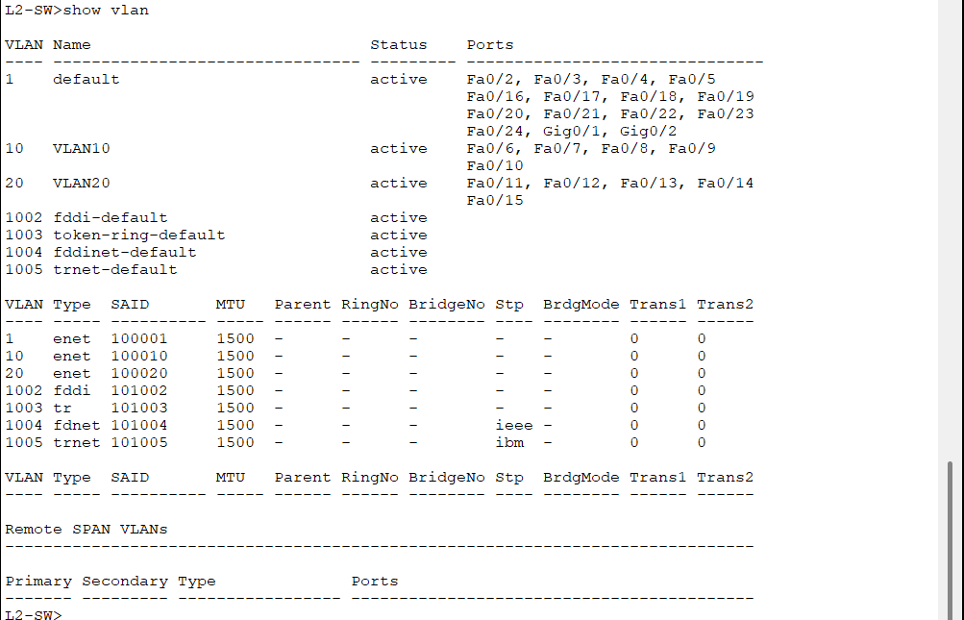

L2-SW#show interfaces fastEthernet 0/1 switchport
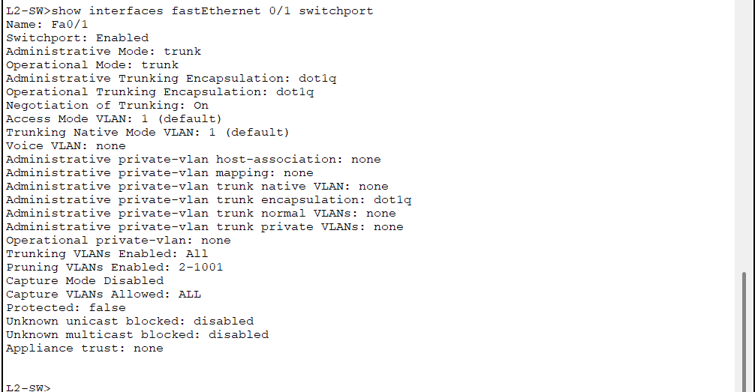

第四步：查看路由器的路由表
Router#show ip route
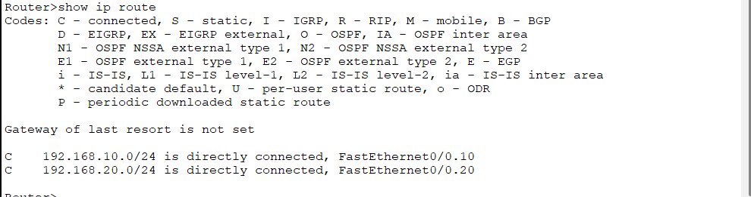

第五步：测试网络连通性
给 PC1 和 PC2 分别配置 192.168.10.0/24 和 192.168.20.0/24 网段内的 IP 地址，并分别
以 192.168.10.1 和 192.168.20.1 作为网关，PC2 上 ping 所属 VLAN 的网关、VLAN 10 的网关和 PC1 ，如果能 ping 通，说明配置单臂路由后，网络已经全部实现互联互通。

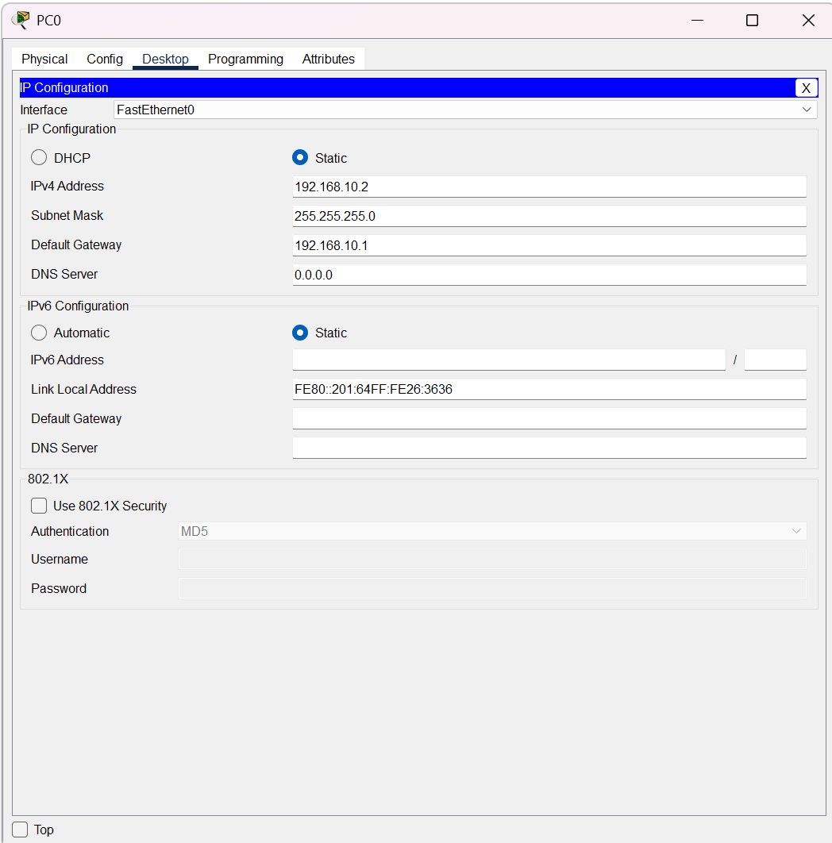
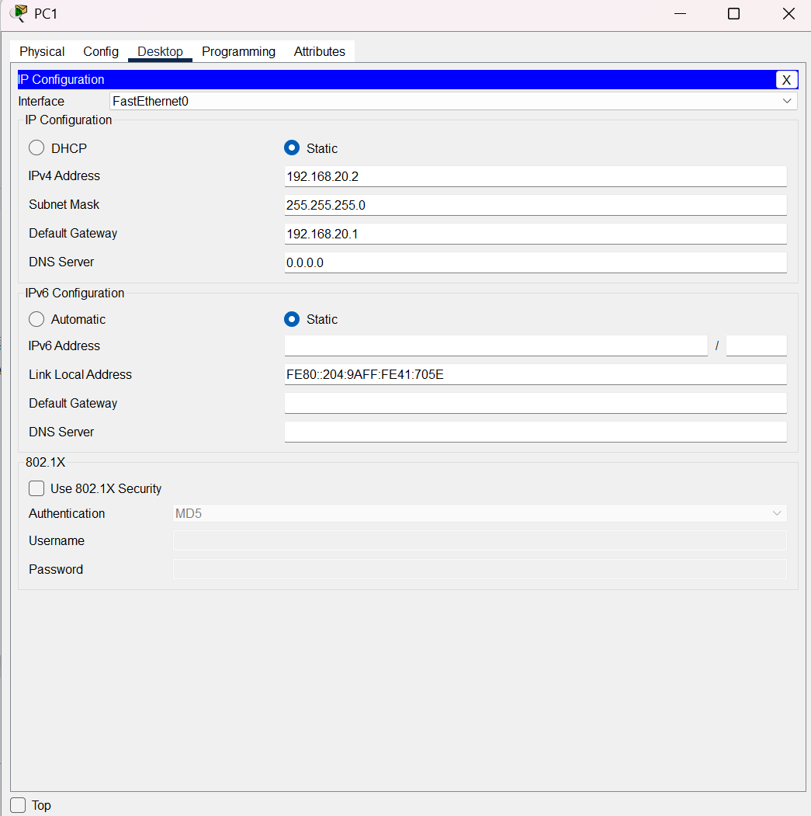
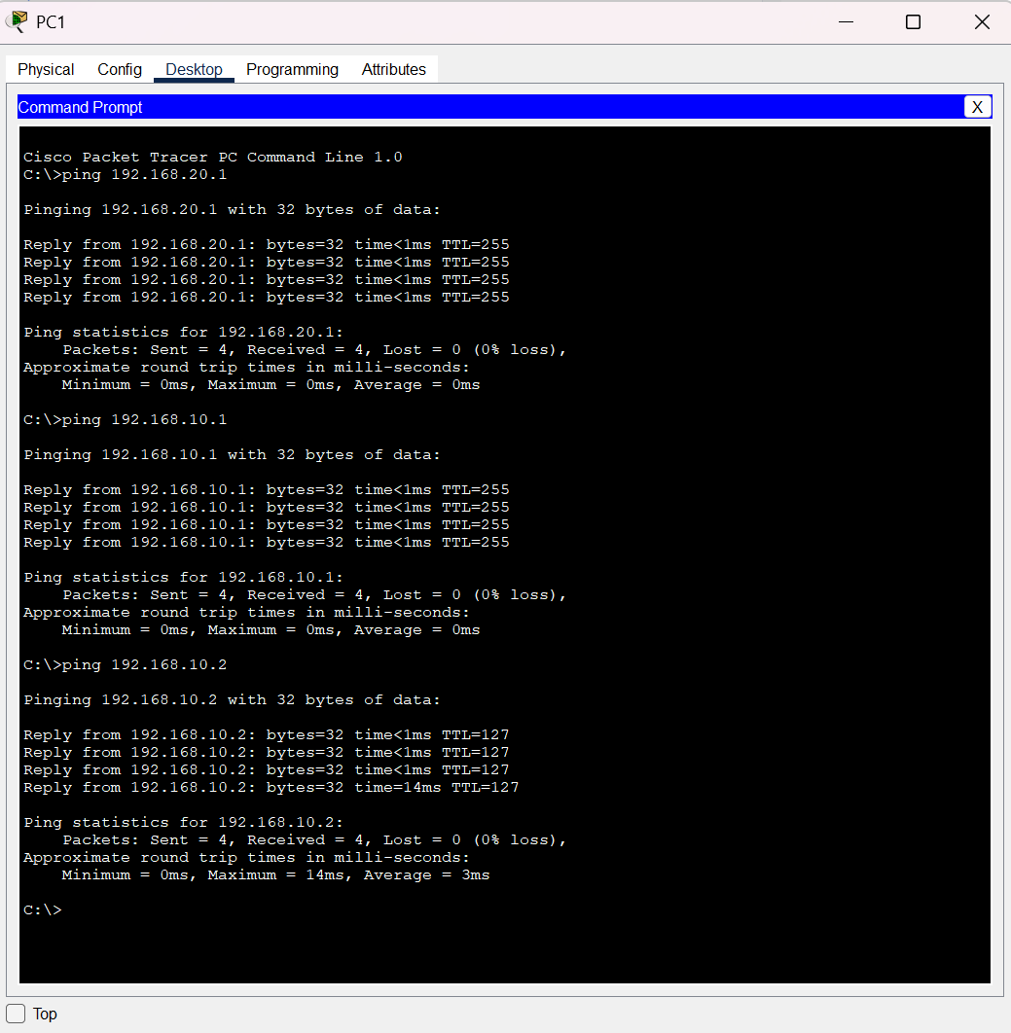
C:\> ping 192.168.20.1 # 测试与本地网关通信（成功）
C:\> ping 192.168.10.1 # 测试跨VLAN网关通信（成功）
C:\> ping 192.168.10.2 # 测试与PC1通信（成功）

【注意事项】
1、 在给路由器的子接口配置 IP 地址之前，一定要先封装 dot1q 协议。
2、 各个 VLAN 内的主机，要以相应 VLAN 子接口的 IP 地址作为网关。

- 问题及解决
无，实验过程中未遇到问题。

- 总结
通过本次实验，我深入理解了单臂路由实现 VLAN 间路由的原理和配置方法。实验过程中，我熟练掌握了交换机和路由器的配置命令，以及如何查看和验证网络配置。同时，我也体会到了 VLAN 在网络管理中的重要性，以及单臂路由在实现不同 VLAN 间通信中的关键作用。这次实验不仅增强了我的实践操作能力，还让我对网络技术有了更深入的理解和掌握。未来，我将继续努力学习和实践，不断提高自己的网络技术水平，为计算机网络的发展和应用贡献自己的力量。

实验总结：
【可从实验任务、过程、难度、可改进建议、收获，团队合作的感受，对计算机网络的认知和应用、计算机网络的未来创新发展展望、未来学习计划等方面进行总结】

小组成员
王书利: 完成了所有实验，本次计算机网络课程设计系统实践了通信基础（DNS、SOCKET编程、ACL）、NAT（静态与动态转换）、路由（静态路由、RIP、OSPF及报文分析）及VLAN（跨交换机路由、单臂路由）四大核心模块。
通过动手搭建拓扑、配置设备与分析数据，深入理解了网络协议的工作机制（如DNS的递归迭代查询、TCP/UDP的可靠性差异、OSPF的链路状态算法），掌握了路由器与交换机的关键操作（如ACL规则顺序优化、NAT地址池映射、VLAN间路由实现）。
实验过程中，通过反复调试解决了路由缺失、NAT转换失败等典型问题，强化了故障排查能力，并认识到网络设计中安全策略（如ACL过滤）、资源优化（如PAT复用）与逻辑隔离（VLAN划分）的协同价值。
通过总体实验对计网有了从理论到实践转换的过程，更深刻的理解了计算机网络总体基本协议与架构。

